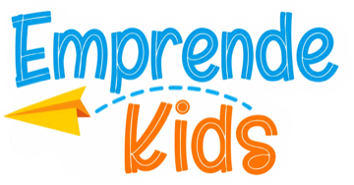
MANUAL DE USUARIO
EmprendeKids IA

Guía completa para alumnas, alumnos, familias y maestras
Aprende a emprender paso a paso
7 módulos · 33 lecciones · 28 insignias · 1 diploma
Versión 1.1 · Noviembre de 2026
https://emprendekidsia.vercel.app/
Contenido
Toca o haz clic en un capítulo para ir a él.
1. Bienvenida y conceptos básicos
Qué es la aplicación, a quién va dirigido el manual y qué necesitas.
2. Primeros pasos: cuenta y acceso
Registrarte, iniciar y cerrar sesión.
3. Tu primera vez: test inicial y avatar
Descubre tu superpoder y elige a tu compañero.
4. El camino: la pantalla principal
Barra superior, secciones, nodos y panel de acompañamiento.
5. Cómo funciona una lección
Pasos, evaluación de cierre, recompensas y repaso.
6. Guía de los 7 módulos
Lección por lección y actividad por actividad.
7. Evaluación final y diploma
Cuándo se desbloquea, cómo se responde y cómo descargar tu diploma.
8. Perfil, logros y racha
Tus números, tus insignias y tu calendario de racha.
9. Mentorix, tu asistente
El chat con el robot guía.
10. Música, sonidos y voz
Música de fondo, efectos y lectura en voz alta.
11. Panel de la maestra
Resumen, alumnos, grupos, evaluaciones, insignias y reportes.
12. Preguntas frecuentes y solución de problemas
Respuestas rápidas para alumnos, familias y maestras.
Anexo A. Mapa completo del camino
Las 33 lecciones y sus códigos.
Anexo B. XP, estrellas e insignias
Cómo se ganan y cuántas hay.
Anexo C. Glosario
Términos usados en la aplicación.

1. Bienvenida y conceptos básicos

1.1 ¿Qué es EmprendeKids IA?
EmprendeKids IA es una aplicación web educativa que enseña emprendimiento a niñas y niños de 10 a 12 años. En lugar de leer una lista de temas, cada alumno recorre un camino de lecciones —parecido a un juego— y, al terminar, ha creado su propio negocio de principio a fin: eligió su idea, conoció a su cliente, le puso nombre, colores, logotipo y eslogan, diseñó su empaque, calculó su precio y preparó su pitch de ventas.
Durante el recorrido, Mentorix —el robot guía de la aplicación— explica cada tema, y el alumno gana XP, estrellas, insignias y una racha de días seguidos. Al final presenta una evaluación y recibe un diploma que puede descargar en PDF.

1.2 ¿Para quién es este manual?
Si eres… | Qué encontrarás | Capítulos
Alumna o alumno | Cómo crear tu cuenta, recorrer el camino, completar lecciones, ganar insignias y obtener tu diploma. | 2 al 10 y 12
Madre, padre o tutor | Qué hace la aplicación, qué necesita el alumno para usarla y cómo ayudarle si algo no funciona. | 1, 2, 8 y 12
Maestra o maestro | El Panel de la maestra: alumnos, grupos, evaluaciones, insignias y reportes. | 11 y 12

1.3 Qué necesitas para usarla
- Una computadora, tablet o celular con un navegador actualizado y conexión a internet. La pantalla se adapta al tamaño del dispositivo.
- Un correo electrónico al que tengas acceso (el tuyo o el de un adulto de tu familia).
- Que tu escuela y tu grupo ya estén dados de alta por tu maestra (se eligen al registrarte).
- Bocinas o audífonos (opcional): la aplicación tiene música, efectos de sonido y lectura en voz alta.
La dirección de la aplicación es:
https://emprendekidsia.vercel.app/

1.4 Cómo leer este manual
Los nombres de botones, pantallas y textos de la aplicación aparecen en negritas, tal como se ven en pantalla. Las capturas de pantalla llevan números naranjas: cada número se explica en la leyenda que está debajo de la imagen. Todas las capturas usan datos de ejemplo (alumnas, escuelas y grupos ficticios). Verás cuatro tipos de avisos:
CONSEJO
Una sugerencia para aprovechar mejor la aplicación.

IMPORTANTE
Algo que conviene saber para no perder tu avance o evitar confusiones.

NOTA
Información adicional o una aclaración.

ADVERTENCIA
Una acción que no se puede deshacer.

1.5 Tipos de cuenta
La aplicación distingue dos grupos de cuentas, según el rol que tenga cada una:
Rol | A dónde entra al iniciar sesión | Qué puede hacer
Alumno (y Tutor) | Al camino de lecciones. La primera vez, antes pasa por el test inicial y la elección de avatar. | Completar lecciones, ganar recompensas, usar a Mentorix y consultar su perfil y logros.
Maestro y Admin | Directo al Panel de la maestra. | Consultar el avance de todo el grupo, administrar alumnos, grupos y evaluaciones, y descargar reportes.

IMPORTANTE
Todas las cuentas nuevas se crean como Alumno. Una cuenta pasa a ser de maestra solo cuando alguien con acceso al panel le cambia el rol (ver capítulo 11).

1.6 El curso en cifras
Elemento | Cantidad
Módulos (secciones del camino) | 7
Lecciones | 33 (4 en los módulos 1 y 2; 5 en los módulos 3 al 7)
Insignias por ganar | 28
Estrellas por ganar | 99 (3 por lección)
XP por ganar | 3,709 (23 por lección más un bono al terminar cada módulo)
Evaluación final y diploma | 1 al terminar las 33 lecciones

Estos valores corresponden a la configuración vigente de la aplicación en la fecha de este manual.

2. Primeros pasos: cuenta y acceso

2.1 La pantalla de bienvenida
Al abrir la dirección de la aplicación ves el logotipo de EmprendeKids, el mensaje “Aprende a emprender paso a paso con retos divertidos, tu robot acompañante y un camino lleno de sorpresas” y dos botones:
- Iniciar sesión: para quien ya tiene cuenta.
- Registrarse: para crear una cuenta nueva.
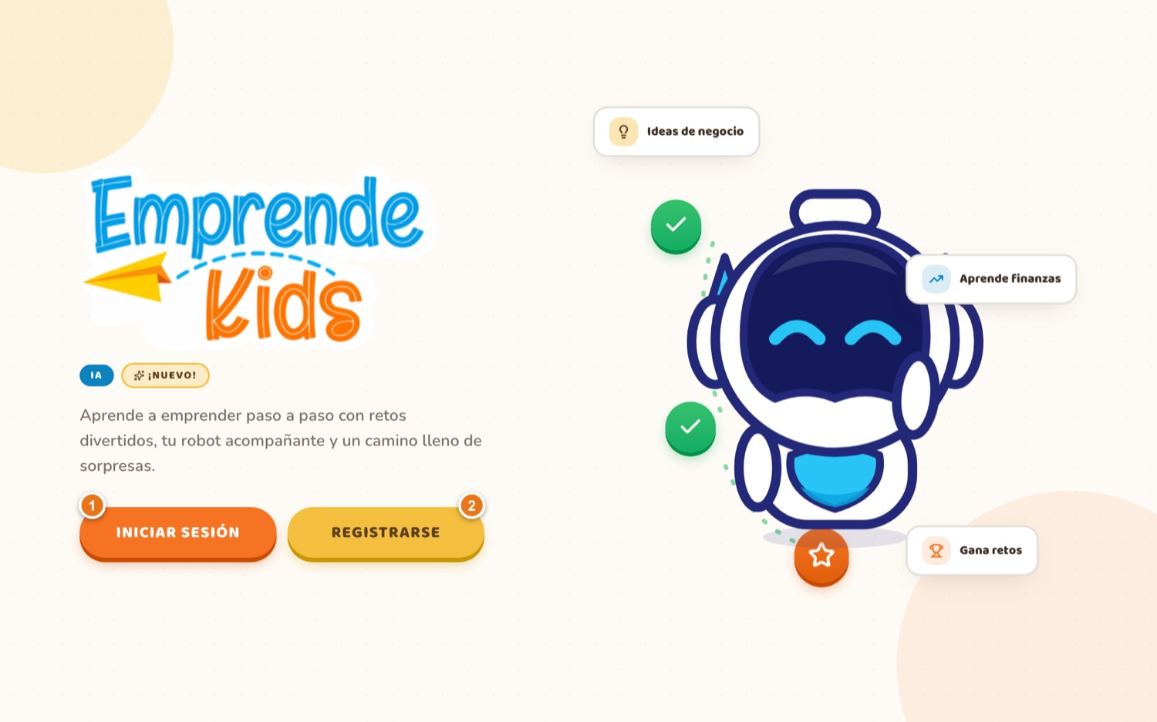
Figura 1. Pantalla de bienvenida
1 Iniciar sesión · 2 Registrarse

2.2 Crear tu cuenta
- En la pantalla de bienvenida pulsa Registrarse.
- Llena el formulario ¡Crear cuenta! (los campos se explican en la tabla de abajo).
- Pulsa ¡Listo!. Mientras se crea la cuenta, el botón dice “Creando cuenta…”.
- La aplicación te lleva a la pantalla Iniciar sesión para que entres con los datos que acabas de escribir.

Campo | Qué escribir o elegir | Reglas
Nombre | Tu nombre de pila. | Obligatorio.
Apellido | Tu apellido. | Obligatorio.
Correo electrónico | Un correo al que tengas acceso. | Obligatorio. Será tu usuario para entrar.
Contraseña | Una clave que puedas recordar. El ícono del ojo la muestra u oculta. | Obligatoria, de mínimo 6 caracteres.
Edad | Usa los botones − y +. | Entre 10 y 12 años. Empieza en 11.
Tu salón | Elige primero la escuela, luego el grado y al final el grupo. | Obligatorio. Cada lista se llena según lo que elegiste antes.

Si dejas algo vacío, la aplicación te lo avisa debajo del campo con mensajes como “El nombre es obligatorio”, “Mínimo 6 caracteres” o “Elige tu grupo”. Mientras escribes, el robot de la derecha reacciona: te saluda, señala el campo que llenas y se tapa los ojos cuando escribes la contraseña.
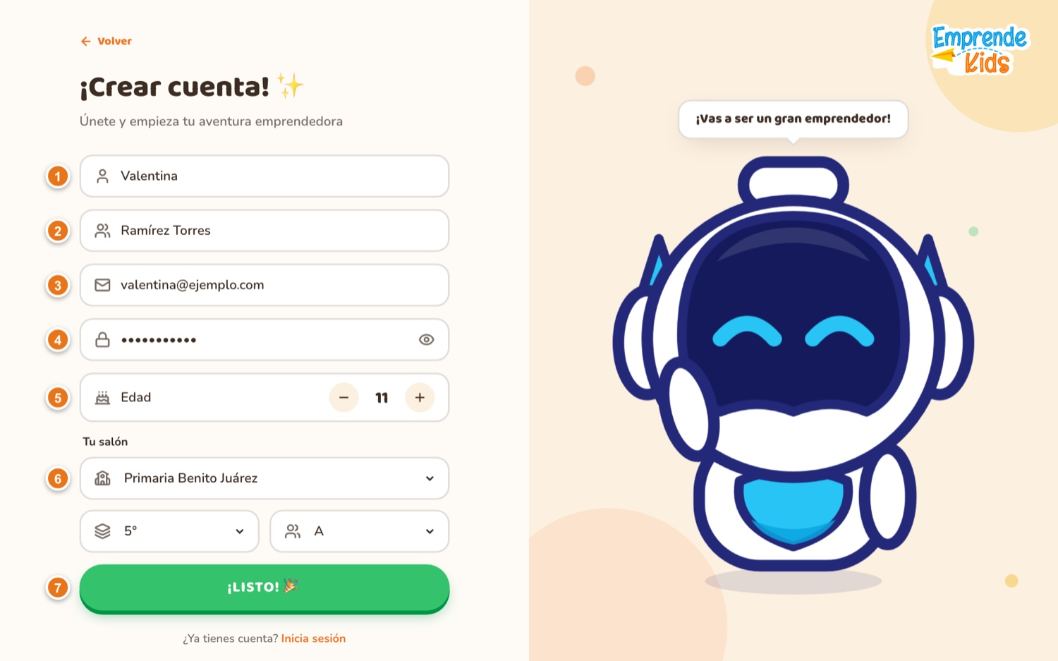
Figura 2. Formulario de registro
1 Nombre · 2 Apellido · 3 Correo electrónico · 4 Contraseña (el ojo la muestra u oculta) · 5 Edad · 6 Tu salón: escuela, grado y grupo · 7 ¡Listo!
NOTA
Si tu escuela o tu grupo no aparece en las listas, todavía no está dado de alta. Pídele a tu maestra que lo agregue en el Panel (sección Grupos) y vuelve a intentarlo.
Si el correo ya estaba registrado u ocurre otro problema, aparece un mensaje en rojo sobre el botón. Revisa el dato o inicia sesión si ya tenías cuenta.

CONSEJO
Anota tu correo y tu contraseña en un lugar seguro. Por ahora la aplicación no puede restablecer una contraseña olvidada por sí sola (ver 2.3).

2.3 Iniciar sesión
- En la pantalla de bienvenida pulsa Iniciar sesión.
- Escribe tu correo electrónico y tu contraseña (el ojo sirve para verla).
- Pulsa ¡Entrar!. Mientras valida tus datos dice “Entrando…”.

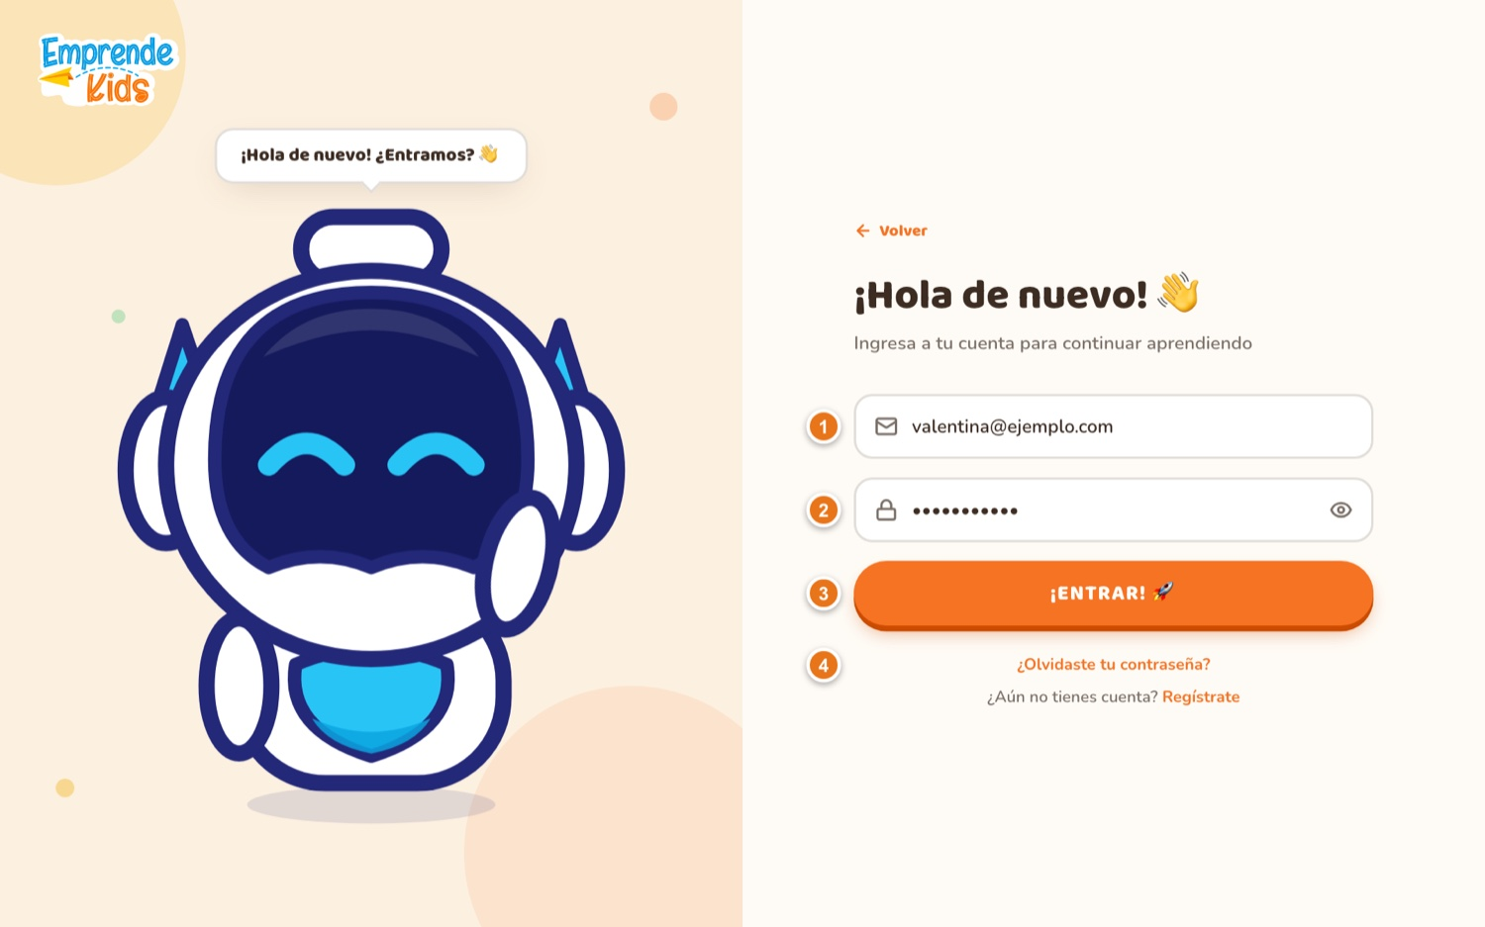
Figura 3. Pantalla de inicio de sesión
1 Correo electrónico · 2 Contraseña · 3 ¡Entrar! · 4 ¿Olvidaste tu contraseña? (todavía no disponible)
Si el correo o la contraseña no coinciden, aparece el mensaje Correo o contraseña incorrectos. Revisa mayúsculas y espacios, y usa el ojo para ver lo que escribes.
Lo que ves después de entrar depende de tu cuenta:
Tu situación | A dónde te lleva
Es tu primera vez como alumno | Al test inicial (capítulo 3).
Hiciste el test, pero no elegiste avatar | A la pantalla Elige tu avatar.
Ya tienes habilidad y avatar | Directo al camino (capítulo 4).
Tu cuenta es de maestra o administradora | Directo al Panel de la maestra (capítulo 11).

IMPORTANTE
El enlace ¿Olvidaste tu contraseña? todavía no está disponible. Si no recuerdas tu clave, pide ayuda a tu maestra o al responsable técnico de la aplicación.

2.4 Cerrar sesión
Cuando termines, cierra tu sesión para que nadie más use tu cuenta:
- En computadora: pulsa Cerrar sesión, a la derecha de la barra superior.
- En celular o tablet: abre el menú de tres puntos (Más opciones) y elige Cerrar sesión.
Después de cerrar sesión regresas a la pantalla de inicio de sesión.
CONSEJO
En computadoras compartidas (salón de cómputo, biblioteca) cierra siempre tu sesión antes de levantarte.

3. Tu primera vez: test inicial y avatar
La primera vez que entras como alumno, antes de ver el camino, la aplicación te hace dos cosas: un test inicial para descubrir tu superpoder emprendedor y la elección de tu avatar. Solo se hacen una vez.

3.1 El test inicial
No es un examen: no hay respuestas buenas ni malas. Cada respuesta que eliges suma puntos a una de cuatro habilidades, y la que más puntos reúna será tu superpoder.
- Lee la pregunta. Si es la primera, arriba aparece un recuadro con las instrucciones del test.
- Elige una respuesta tocándola. Puedes tocar el ícono de bocina para que la aplicación te lea la pregunta y las opciones.
- Pulsa Continuar. El botón se activa hasta que eliges una respuesta.
- Si quieres corregir la pregunta anterior, usa la flecha de regreso que está arriba, junto al título.
- En la última pregunta el botón dice Descubrir mi superpoder. Al pulsarlo se guardan tus respuestas (“Guardando…”).

La barra de segmentos de arriba te muestra cuántas preguntas llevas. Si no se pudo cargar el test, verás “No pudimos cargar tu test inicial”; si no se pudo guardar tu resultado, verás “No pudimos guardar tu resultado” con el botón Reintentar.
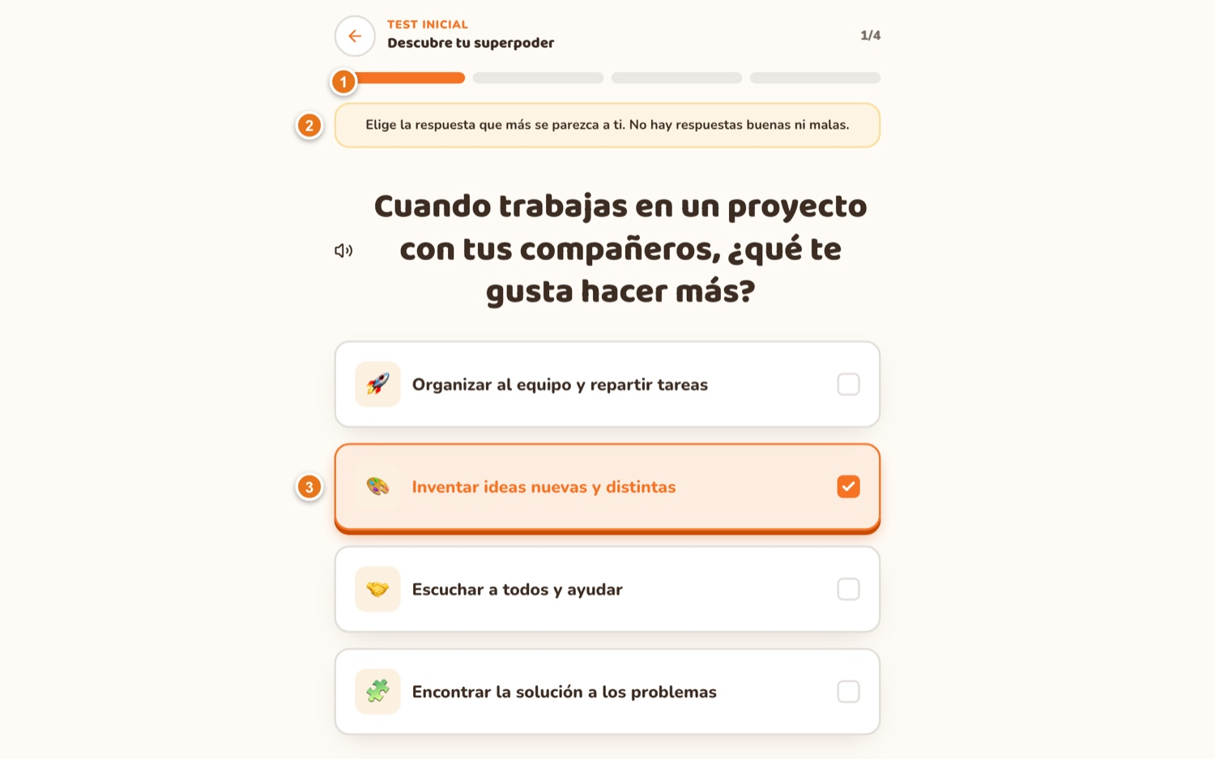
Figura 4. Una pregunta del test inicial
1 Progreso del test · 2 Instrucciones · 3 Respuesta elegida

3.2 Tu superpoder emprendedor
Al terminar aparece una pantalla de celebración con confeti que te dice cuál es tu superpoder. Hay cuatro posibles:
Superpoder | Qué significa
Liderazgo | Sabes guiar a tu equipo y organizar las ideas para llegar a la meta.
Creatividad | Tu imaginación no tiene límites: siempre se te ocurre algo nuevo.
Trabajo en equipo | Escuchas, apoyas y logras que todos den lo mejor juntos.
Resolución de problemas | Ningún reto te asusta: lo piensas paso a paso y lo resuelves.

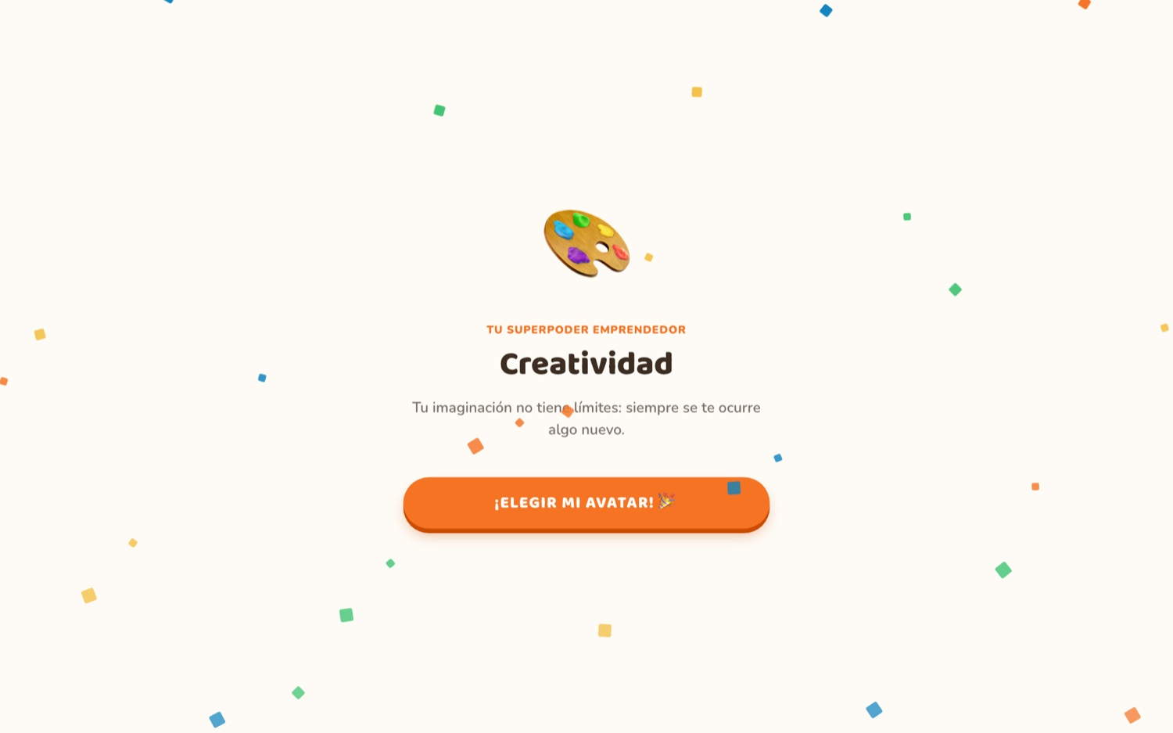
Figura 5. Resultado del test: tu superpoder emprendedor
Pulsa ¡Elegir mi avatar! para continuar.

3.3 Elige tu avatar
La pantalla muestra “Tu equipo” con el nombre de tu superpoder, el título Elige tu avatar y el texto “Selecciona a tu primer compañero. Estos tres comparten tu superpoder”. Cada superpoder ofrece tres compañeros distintos.
- Mueve el carrusel con las flechas Avatar anterior y Avatar siguiente, tocando a los compañeros de los lados o usando los puntos de abajo.
- Cuando el compañero que te gusta esté al centro, pulsa ¡Continuar con (nombre)! o presiona la tecla Enter.
- La aplicación guarda tu elección y te lleva al camino.

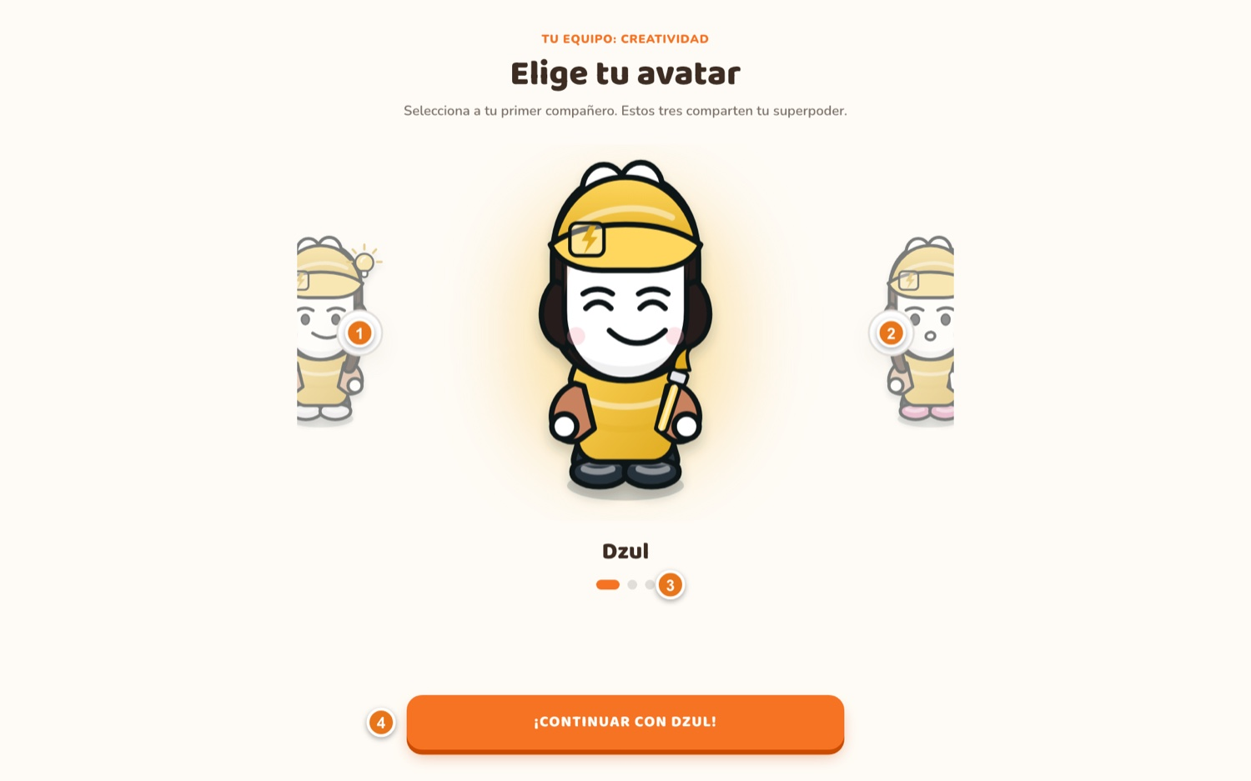
Figura 6. Selección de avatar
1 Avatar anterior · 2 Avatar siguiente · 3 Puntos del carrusel · 4 ¡Continuar con (nombre)!
Tu avatar aparecerá en el saludo del camino, en la esquina de la barra superior (en computadora) y en tu perfil. Si no se pudo guardar, verás “No pudimos guardar tu avatar. Inténtalo de nuevo.”
NOTA
Si cierras la aplicación a la mitad del test o antes de elegir avatar, no pasa nada: la próxima vez que inicies sesión te llevará al paso que te faltaba.
Una vez que tienes superpoder y avatar, la aplicación ya no vuelve a pedirte estos pasos. Por ahora no hay una opción dentro de la aplicación para cambiarlos.

4. El camino: la pantalla principal
El camino es la pantalla donde pasas casi todo el tiempo. Ahí ves tus recompensas, eliges la siguiente lección y llegas a tu perfil, tus logros y a Mentorix.

4.1 Cómo está organizada
Zona | Qué contiene
Barra superior | Logotipo, tus números (racha, estrellas y XP) y los botones de perfil, logros, chat con Mentorix, música y cerrar sesión.
Menú de secciones | En computadora: lista Tu camino a la izquierda. En celular y tablet: fichas que se deslizan, debajo de la barra superior.
Camino de lecciones | Al centro. Un recorrido de círculos (nodos), uno por lección, agrupados en 7 secciones.
Panel de acompañamiento | En pantallas grandes, a la derecha. En celular y tablet, al final del camino. Tiene tu saludo, el tip del día, tus logros recientes y la próxima sección.

Al abrir el camino, la pantalla se desplaza sola hasta la sección donde vas.
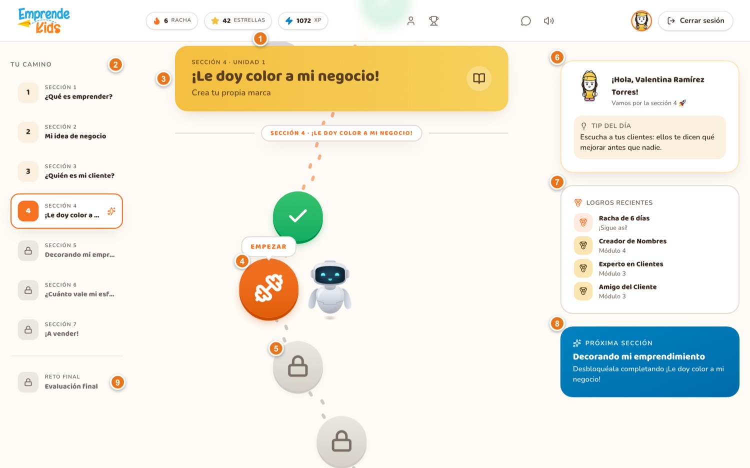
Figura 7. El camino en computadora
1 Barra superior · 2 Menú de secciones (Tu camino) · 3 Franja de la sección · 4 Lección actual · 5 Lección bloqueada · 6 Saludo y tip del día · 7 Logros recientes · 8 Próxima sección · 9 Evaluación final (bloqueada)

4.2 La barra superior
Elemento | Para qué sirve
Racha (llama) | Muestra cuántos días seguidos llevas completando lecciones. Al tocarla se abre el calendario de tu racha (ver 8.3).
Estrellas (estrella) | Tus estrellas ganadas: 3 por cada lección completada.
XP (rayo) | Tus puntos de experiencia acumulados.
Perfil (persona) | Abre tu perfil (ver 8.1). En celular y tablet está dentro del menú de tres puntos.
Logros (trofeo) | Abre tus insignias (ver 8.2). En celular y tablet está dentro del menú de tres puntos.
Chat (burbuja de mensaje) | Abre la ventana de Mentorix, tu asistente (capítulo 9).
Música (bocina) | Silencia o activa la música de fondo (capítulo 10).
Tu avatar | Solo en computadora. Es el compañero que elegiste.
Cerrar sesión | Sale de tu cuenta. En celular y tablet está dentro del menú de tres puntos (Más opciones).

Figura 8. La barra superior
1 Racha · 2 Estrellas · 3 XP · 4 Perfil · 5 Logros · 6 Chat con Mentorix · 7 Música · 8 Tu avatar · 9 Cerrar sesión

4.3 Las secciones del camino
El curso tiene 7 secciones, una por módulo. Cada una abre con una franja de color que muestra su número y su título; esa franja se queda fija arriba y cambia mientras te desplazas.
- En computadora: toca una sección de la lista Tu camino para ir a ella. La activa se resalta y las que aún no puedes abrir llevan un candado. Más abajo, aparte, está el botón Evaluación final (capítulo 7).
- En celular y tablet: desliza las fichas de arriba y toca la que quieras. La última ficha es Evaluación final.

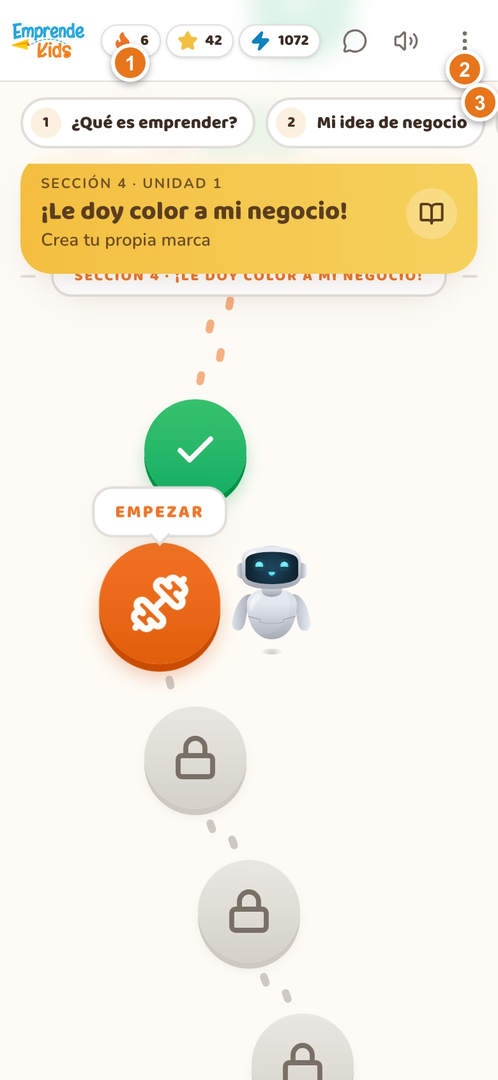  El camino | 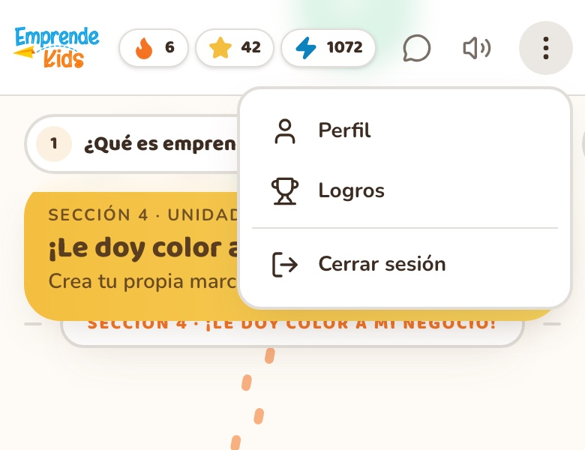  Menú de tres puntos
Figura 9. El camino en celular
1 Racha, estrellas y XP · 2 Menú de tres puntos (Perfil, Logros y Cerrar sesión) · 3 Fichas de secciones (se deslizan hacia los lados)

4.4 Los nodos: tus lecciones
Cada círculo del camino es una lección. Su aspecto te dice en qué estado está:
Aspecto | Significado
Verde, con una palomita | Completada. Puedes volver a abrirla para repasar.
Naranja, un poco más grande, rebotando y con la etiqueta Empezar | Es tu lección actual. Es la que sigue en tu camino.
Gris, con un candado | Bloqueada. Se desbloquea al completar la anterior.

El ícono dentro del círculo cambia según el tipo de actividad: una estrella para las lecciones, una mancuerna para las prácticas, un libro para las historias, un megáfono para los retos y un trofeo para el reto final de cada módulo.
Para abrir una lección, toca su círculo. Aparece una tarjeta con:
- El número de módulo y de lección (por ejemplo, “Módulo 3 - Lección 2”) y su estado: Completada, Empieza aquí o Bloqueada.
- El título y una descripción de lo que harás.
- El botón Empezar (o Repasar, si ya la completaste).

La tarjeta se cierra sola si te desplazas por la pantalla. Los nodos bloqueados (con candado) no se pueden abrir: no responden al toque hasta que completes la lección anterior.
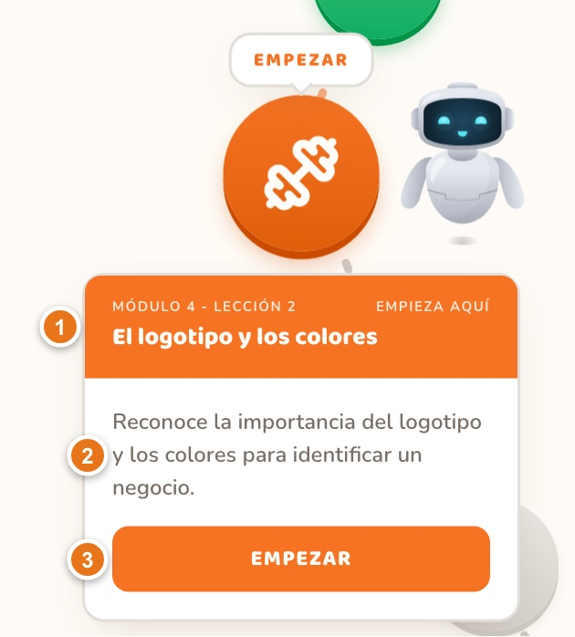
Figura 10. Tarjeta de una lección
1 Módulo, lección y estado · 2 Descripción · 3 Empezar
IMPORTANTE
Las lecciones se desbloquean en orden y de una en una: no se puede saltar a una lección sin haber completado todas las anteriores, aunque sean de otra sección.

4.5 El panel de acompañamiento
- Saludo: “¡Hola, (tu nombre)!” junto a tu avatar y una frase que dice dónde vas (“Vamos por la sección 3”). Si tocas tu avatar, suena un efecto.
- Tip del día: un consejo de emprendimiento. La aplicación tiene 14 y cambia uno cada día; todos los alumnos ven el mismo.
- Logros recientes: tu racha actual y tus tres últimas insignias. Si aún no tienes ninguna, te invita a completar una lección.
- Tarjeta azul (Próxima sección): te dice cuál sección sigue y qué completar para desbloquearla. En la última sección cambia a Recta final, y cuando terminas las 7 secciones se vuelve verde: ¡Camino completado! Eres todo un mini emprendedor.

5. Cómo funciona una lección
Todas las lecciones siguen el mismo esquema. Algunas agregan una actividad especial para que apliques lo aprendido a tu propio negocio (la guía de cada una está en el capítulo 6).

5.1 Los pasos de una lección
- Reto (solo en la primera lección de cada módulo): una pantalla de presentación con el nombre del módulo y una invitación a descubrir el tema. En el Módulo 1 sigue una pequeña historia (“Ana y sus pulseras”).
- Mentorix te explica el tema: aparece el título de la lección, un mensaje de Mentorix y una explicación breve. Cuando la entiendas, pulsa Ya entendí.
- Actividad para aplicar (solo en algunas lecciones): escribes o eliges algo para tu propio negocio, o juegas un reto. Se detalla módulo por módulo en el capítulo 6.
- Comprueba lo que aprendiste: una evaluación corta de cierre (ver 5.3).
- Recompensas: al aprobar ves tu XP, tus estrellas y, si toca, tu insignia (ver 5.4).

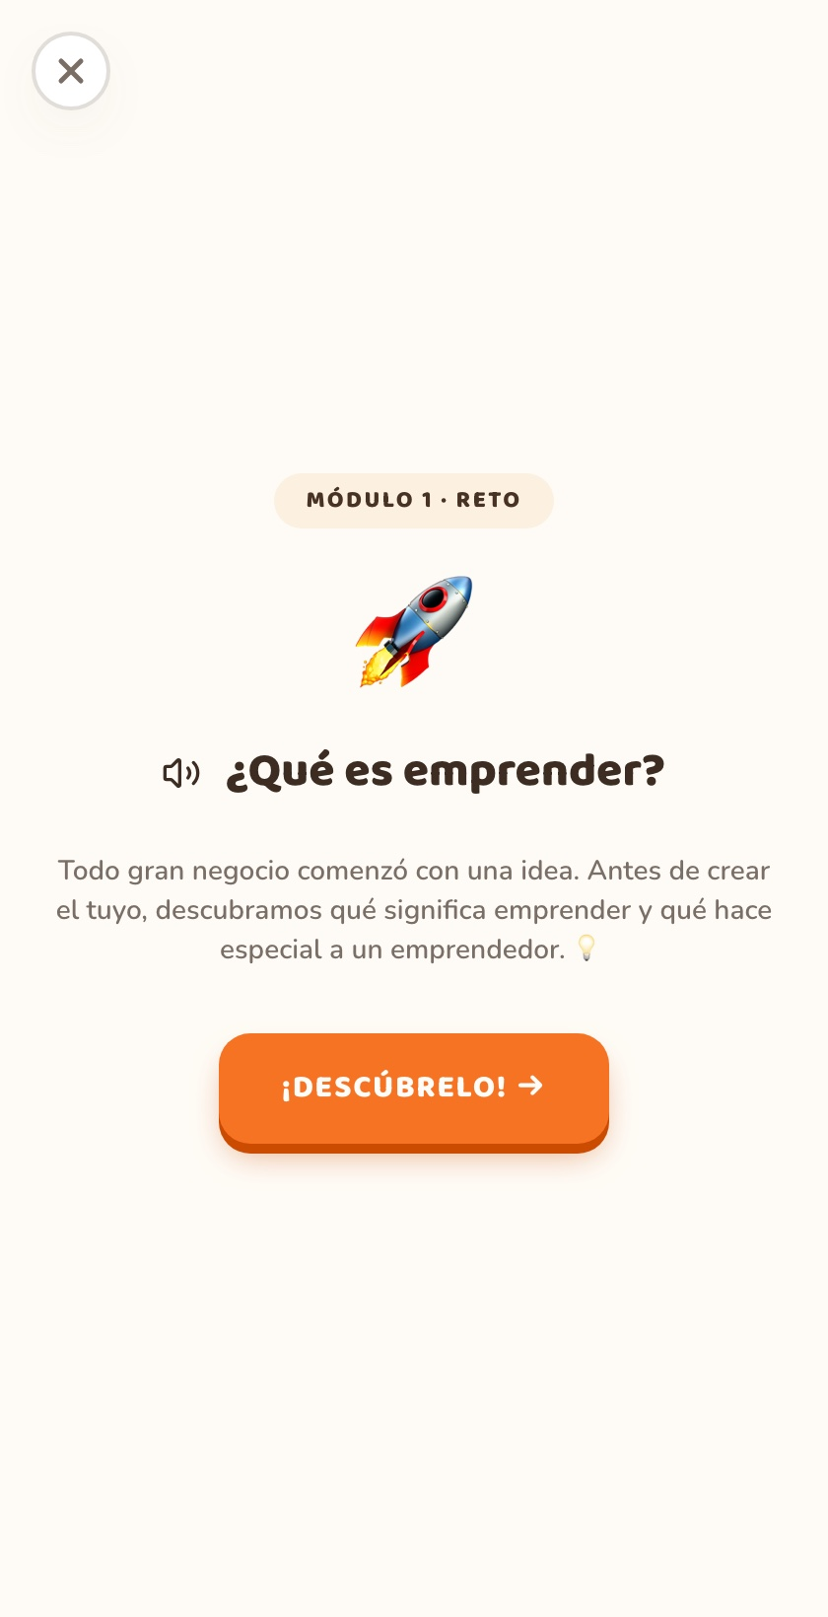  Reto | 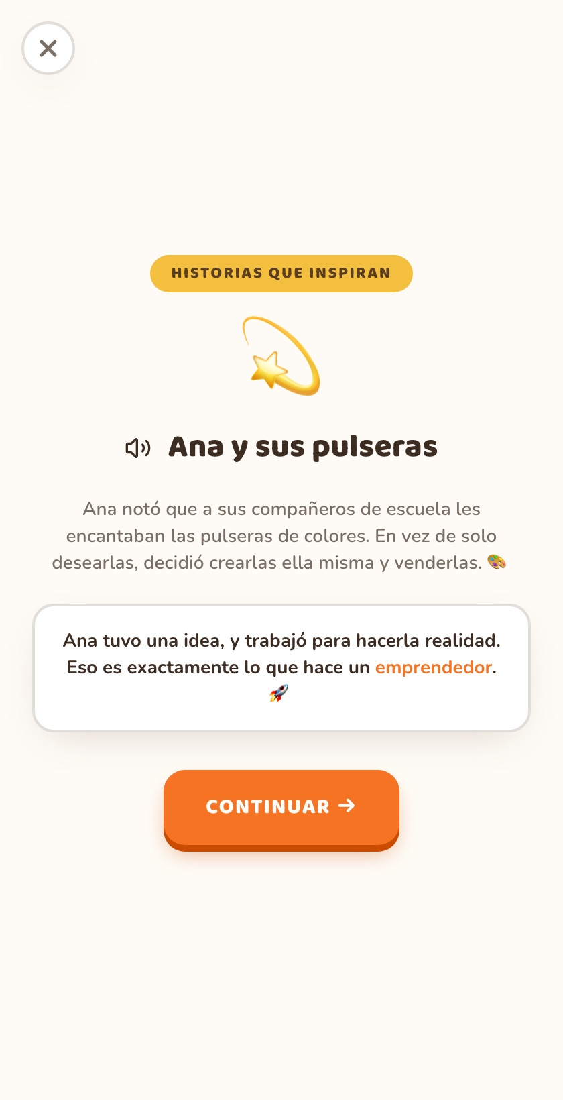  Historia (solo Módulo 1) | 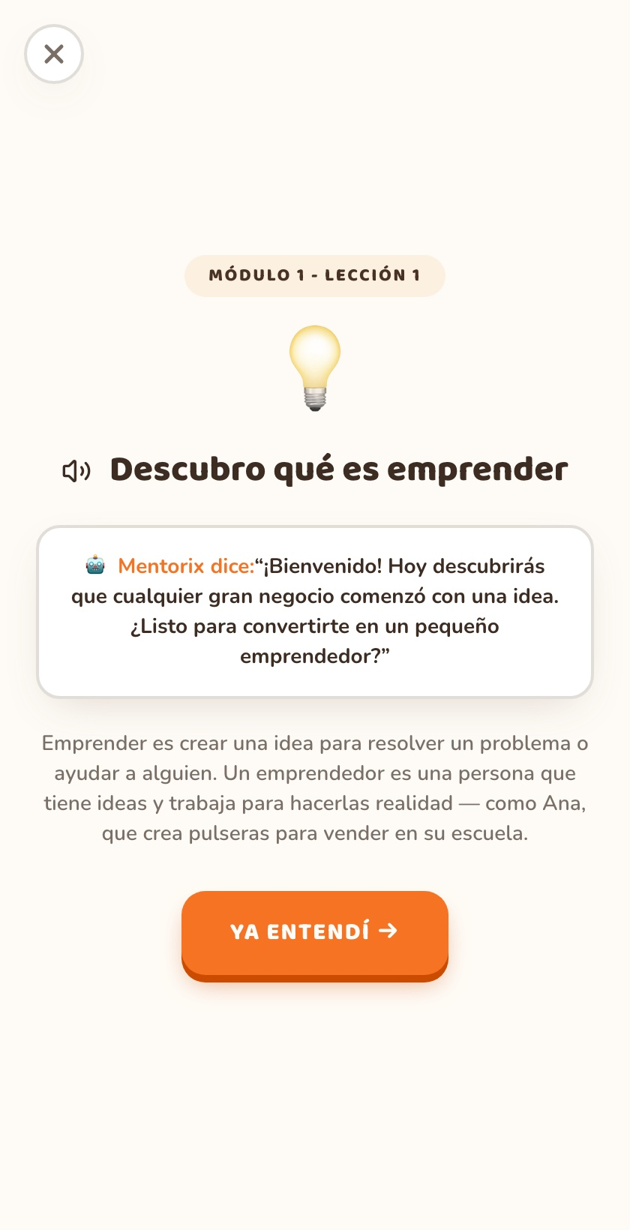  Mentorix explica
Figura 11. Primeros pasos de la lección “Descubro qué es emprender”
NOTA
En la última lección de los módulos 3 al 7 (el reto final del módulo) no hay explicación ni evaluación corta: vas directo a la actividad final del módulo y al terminarla recibes un bono de XP.

5.2 Botones que te ayudan dentro de la lección
Botón | Qué hace
X (arriba a la izquierda) | Sale de la lección y te regresa al camino. Al volver a abrir la misma lección, continúas en el paso donde la dejaste.
Bocina junto al título | Lee en voz alta el texto de la pantalla (ver capítulo 10).
Flechas y botones de abajo | Avanzan al siguiente paso. Los botones grises están desactivados hasta que completes lo que piden.

NOTA
El paso donde te quedaste se guarda en el navegador del dispositivo, no en tu cuenta. Si cambias de computadora, retomarás esa lección desde el principio. Tu avance real (lecciones completadas, XP e insignias) sí queda en tu cuenta.

5.3 La evaluación de cierre: “Comprueba lo que aprendiste”
Es una evaluación corta con varias preguntas. Funciona así:
- Ves una pregunta a la vez. Arriba hay un punto por cada pregunta: el actual es naranja, los que ya contestaste son naranja claro y los pendientes son grises. Puedes tocar un punto para saltar a esa pregunta.
- Algunas preguntas piden elegir varias respuestas: entonces aparece “Selecciona todas las que apliquen”.
- Puedes moverte con ← Atrás y Siguiente → y cambiar tus respuestas las veces que quieras antes de enviar.
- En la última pregunta aparece Enviar evaluación. El botón se activa cuando ya contestaste todas las preguntas.
- No se te dice qué respuestas están bien o mal. Para aprobar, todas deben ser correctas.

Si apruebas, pasas a las recompensas. Si no, aparece ¡Buen intento! con el mensaje “Hay algunas respuestas que puedes mejorar. Vuelve a intentarlo para completar esta misión” y el botón Reintentar. Al reintentar, las respuestas empiezan en blanco. No hay límite de intentos. El orden de las opciones puede cambiar cada vez que abres la lección, así que no memorices posiciones: lee con calma.

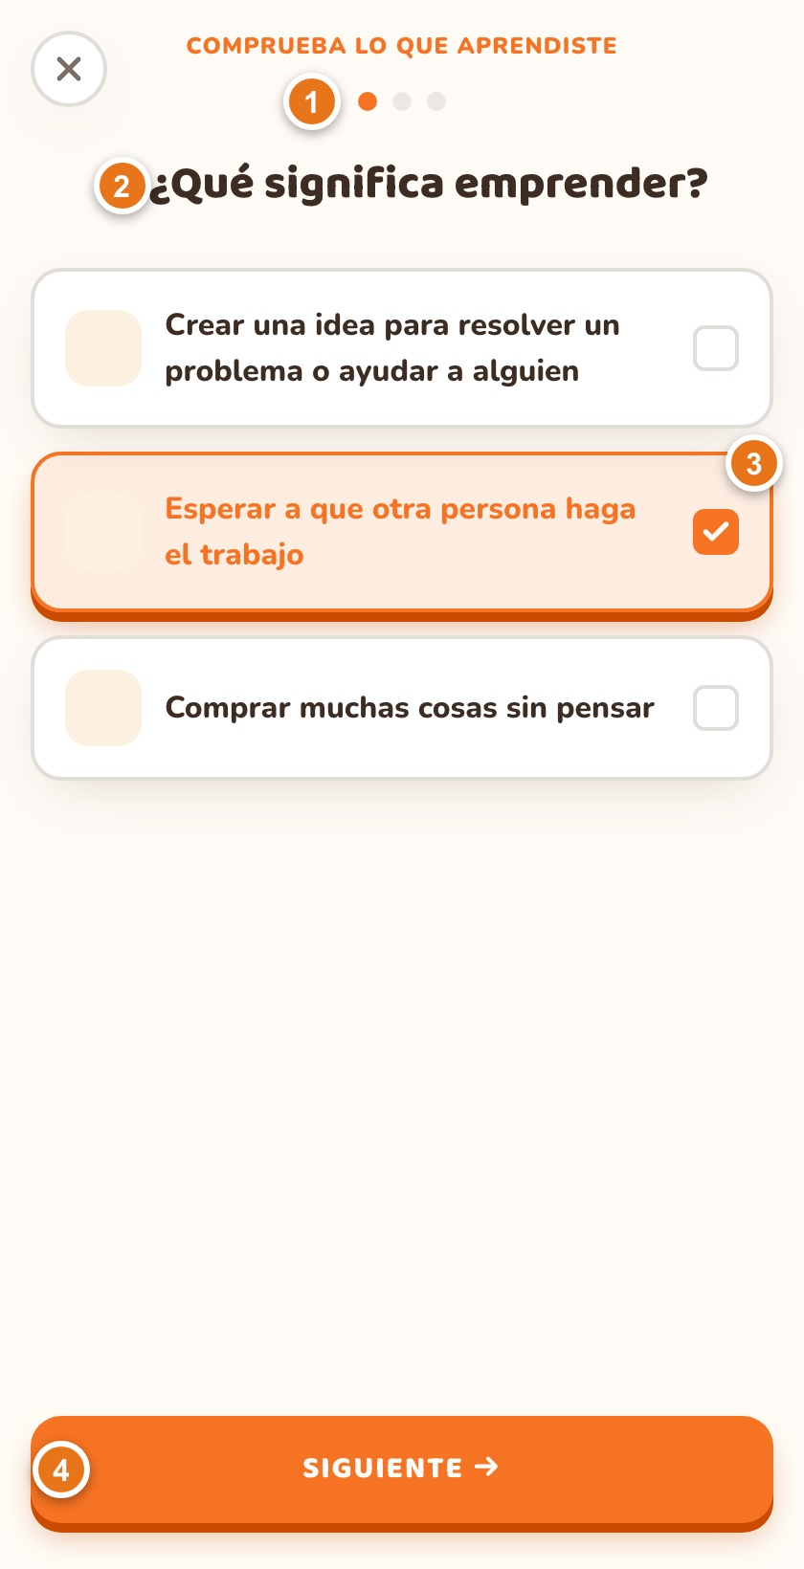  Una pregunta | 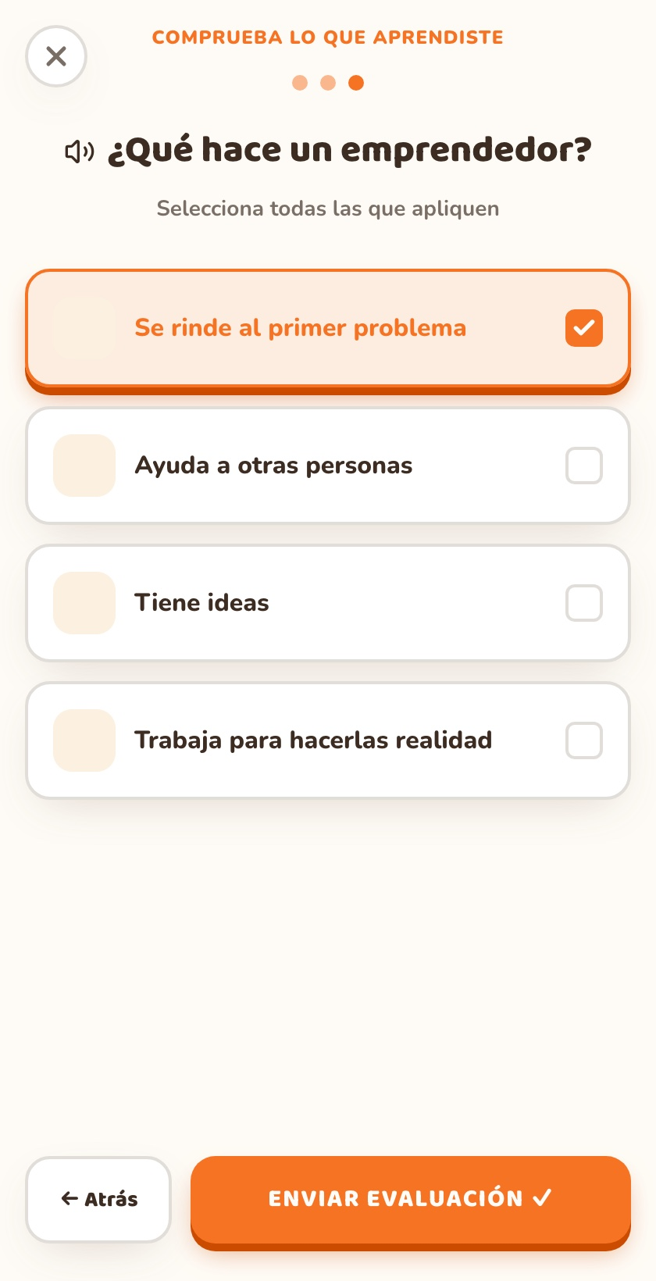  Última pregunta | 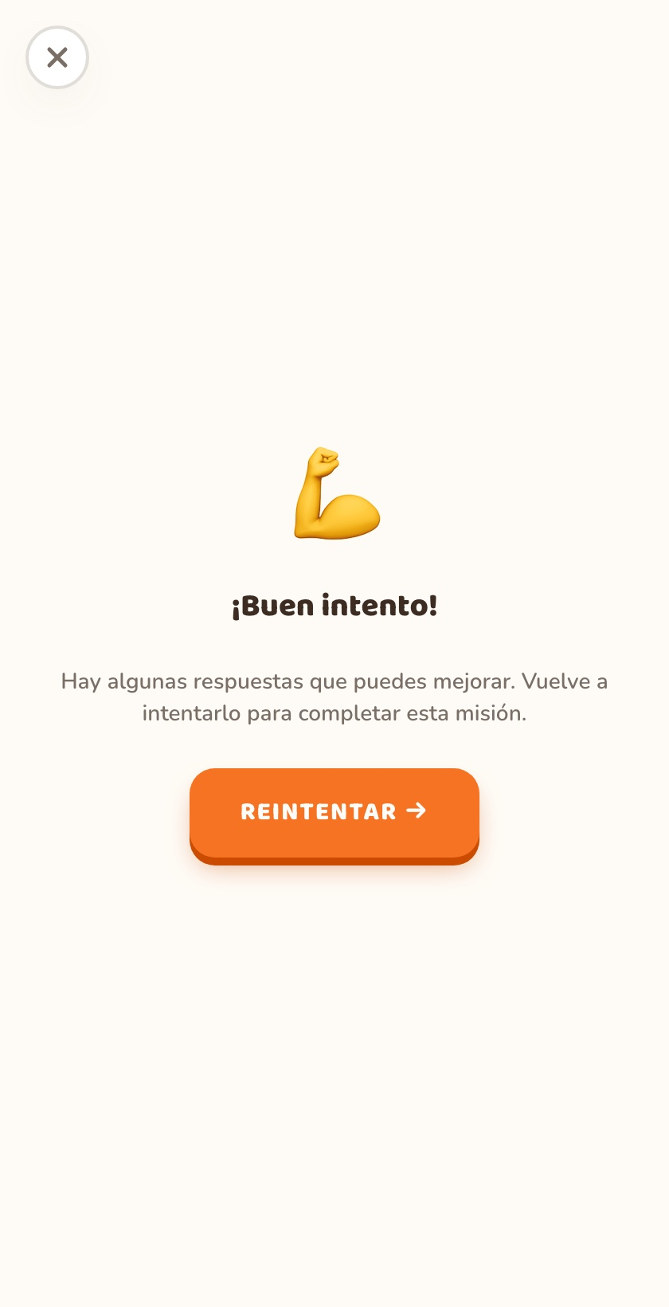  Si no apruebas
Figura 12. La evaluación de cierre
1 Puntos de las preguntas · 2 Pregunta · 3 Respuesta elegida · 4 Siguiente
CONSEJO
Si no estás seguro de una respuesta, sal con la X, repasa la explicación y vuelve a entrar. Tu maestra puede ver cuántos intentos necesitas, y eso le ayuda a saber en qué temas apoyarte.

5.4 La pantalla de recompensas
Cuando apruebas aparece una animación de “¡Lección completada!” con confeti. Después ves tu resumen:
- Un mensaje de Mentorix (por ejemplo, “¡Lo lograste!” o “¡Misión cumplida!”).
- Tres tarjetas: XP ganada (23 por lección), Estrellas (3) y Tiempo que tardaste.
- Si terminaste un módulo: “¡Bono por terminar el módulo!” con los XP extra.
- Si la lección da insignia: “Insignia ganada” con su nombre.

Para guardar todo, pulsa Reclamar XP.

  Animación | 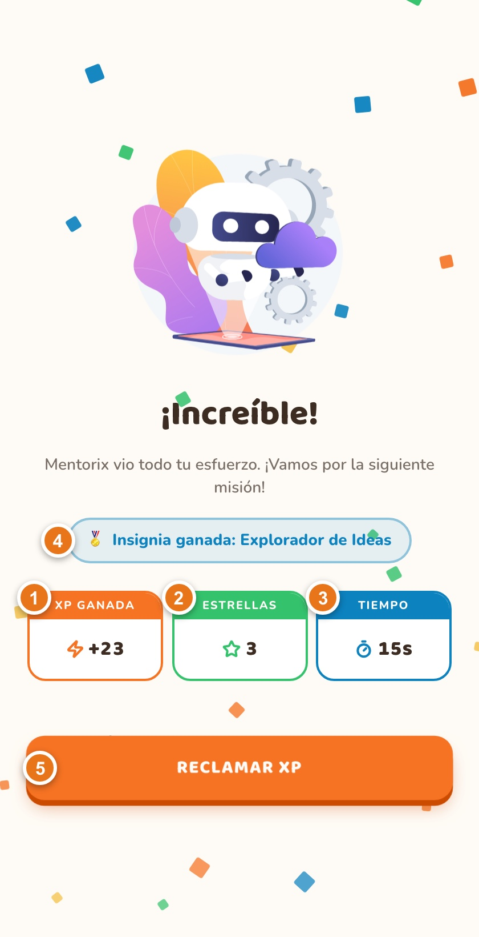  Recompensas | 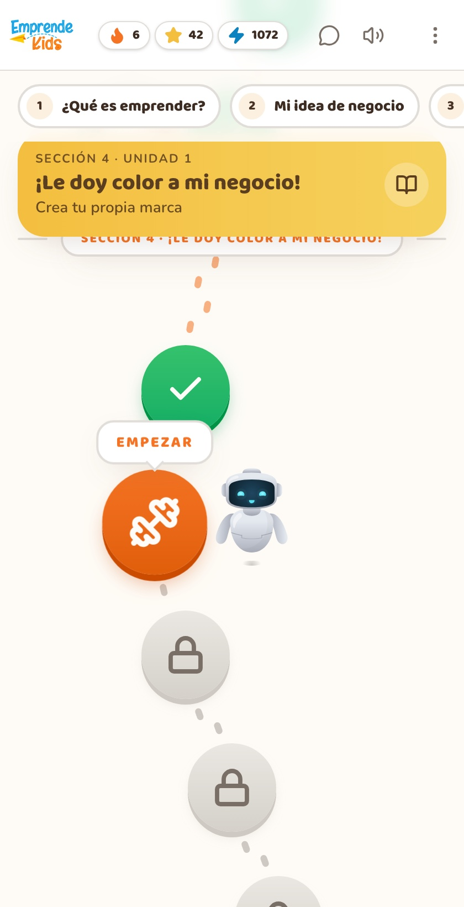  Celebración de racha
Figura 13. Pantallas al terminar una lección
1 XP ganada · 2 Estrellas · 3 Tiempo · 4 Insignia ganada · 5 Reclamar XP
IMPORTANTE
Tu lección se guarda al pulsar Reclamar XP. Si cierras la pestaña antes de hacerlo, la lección no se marca como completada y tendrás que repetirla. Si al volver al camino la lección no aparece en verde, vuelve a hacerla.

Si es la primera lección que completas en el día, después de reclamar tu XP aparece la celebración de tu racha, con los días seguidos que llevas y la semana marcada. Pulsa Continuar para volver al camino, donde la siguiente lección ya está desbloqueada.

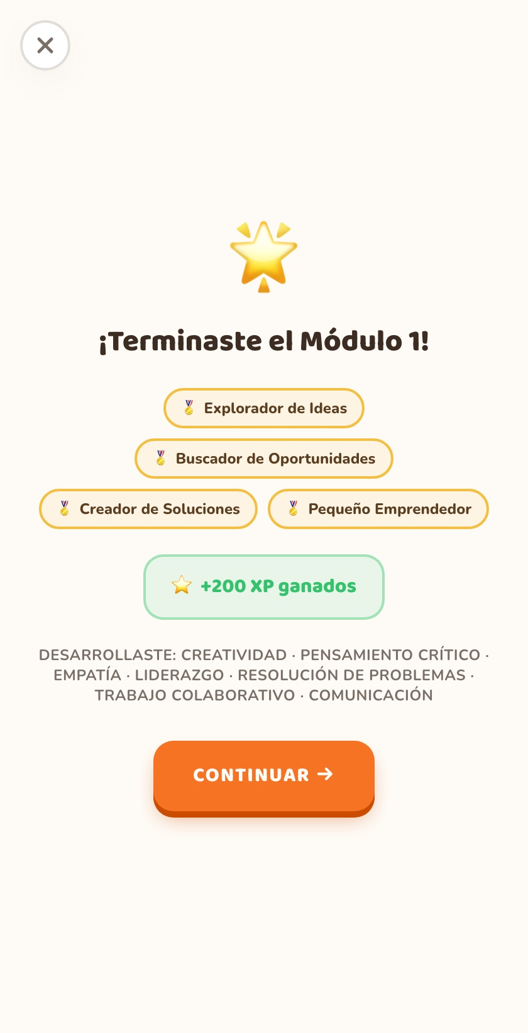  Fin de módulo | 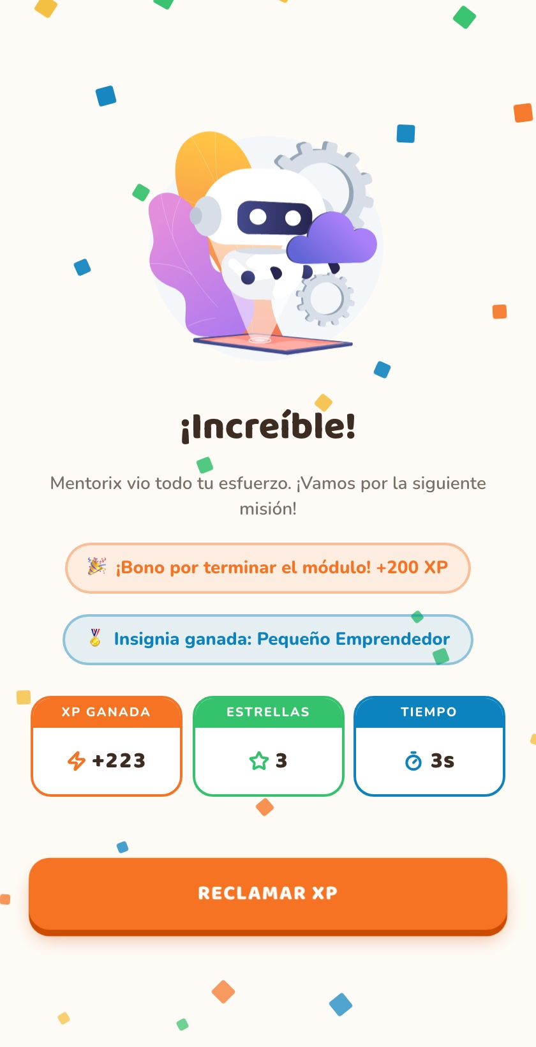  Recompensas con bono
Figura 14. Al terminar un módulo se suma un bono de XP

5.5 Repasar una lección ya completada
Toca un nodo verde y pulsa Repasar. Puedes hacerla las veces que quieras. Debes saber que:
- El XP y las estrellas no se suman otra vez: la lección conserva el valor que ya tenía.
- La insignia no se duplica.
- Repasar y reclamar cuenta como actividad del día para tu racha.
- Si repasas una actividad de Mi negocio (por ejemplo, el nombre o el eslogan), lo nuevo que confirmes reemplaza lo que habías guardado.

6. Guía de los 7 módulos
El curso tiene 7 módulos. Cada uno enseña una parte de cómo se crea un negocio, y casi todos terminan con una actividad en la que construyes esa parte de tu propio negocio.

6.1 Vista general
N.º | Módulo | Lecciones | Qué construyes de tu negocio | Bono de XP
1 | ¿Qué es emprender? | 4 | Entiendes qué es emprender y cómo piensa un emprendedor. | +200
2 | Mi idea de negocio | 4 | Tu idea: nombre provisional, si es producto o servicio y a quién ayuda. | +250
3 | ¿Quién es mi cliente? | 5 | Tu cliente ideal y dónde encontrarlo. | +300
4 | ¡Le doy color a mi negocio! | 5 | Tu marca: nombre, colores, estilo, eslogan y logotipo. | +350
5 | Decorando mi emprendimiento | 5 | El empaque de tu producto. | +400
6 | ¿Cuánto vale mi esfuerzo? | 5 | Tus cuentas: costo, precio y ganancia. | +450
7 | ¡A vender! | 5 | Tu pitch de ventas y el resumen de tu negocio. | +1,000

NOTA
Mi negocio. Todo lo que escribes y eliges en las actividades se guarda en tu cuenta y se va acumulando: más adelante la aplicación lo usa para personalizar las pantallas (por ejemplo, te pregunta por el cliente de “tu idea”). Tu negocio aparece en tu perfil y en tu diploma.

En las tablas de lecciones de este capítulo, las lecciones se numeran de nuevo en cada módulo: “Módulo 3 - Lección 2” es la segunda lección del módulo 3.

6.2 Módulo 1 · ¿Qué es emprender?
Descubre el mundo emprendedor

Descubrirás que cualquier gran negocio empezó con una idea: emprender es crear algo para resolver un problema o ayudar a alguien, y un emprendedor es la persona que trabaja para hacerlo realidad.
Lección | Título | Qué haces | Insignia
1 | Descubro qué es emprender | Reconoce qué significa emprender y quién es un emprendedor. Incluye la historia “Ana y sus pulseras”. | Explorador de Ideas
2 | Comprendo por qué emprender | Descubre por qué las personas emprenden y cómo ayudan a los demás. | Buscador de Oportunidades
3 | Aplico mis ideas | Aplica el concepto de emprendimiento a situaciones cotidianas. | Creador de Soluciones
4 | Pienso como emprendedor | Toma decisiones como un pequeño emprendedor. | Pequeño Emprendedor
Al terminar. Después de aprobar la lección 4 aparece ¡Terminaste el Módulo 1! con tus cuatro insignias, el bono de +200 XP y las competencias que desarrollaste: creatividad, pensamiento crítico, empatía, liderazgo, resolución de problemas, trabajo colaborativo y comunicación.

6.3 Módulo 2 · Mi idea de negocio
De la imaginación a la acción

Aprenderás qué es una idea de negocio, la diferencia entre un producto (algo que se compra y se lleva) y un servicio (una actividad que ayuda a otros), y cómo comparar varias ideas para elegir la mejor.
Lección | Título | Qué haces | Insignia
1 | Descubro mi idea de negocio | Comprende qué es una idea de negocio y cómo nace. | Cazador de Ideas
2 | Comprendo mi idea | Identifica si tu idea puede convertirse en un producto o en un servicio. | Explorador de Productos y Servicios
3 | Aplico mi idea | Selecciona la mejor idea de negocio analizando diferentes opciones. | Analista de Ideas
4 | Creo mi idea de negocio | Elige tu propia idea de negocio y justifica por qué puede funcionar. Incluye la actividad ¡Crea tu propia idea! | Constructor de Negocios

Actividad: ¡Crea tu propia idea! (Lección 4)
Después de la explicación llenas tres datos sobre tu primera idea de negocio:
- Nombre provisional de tu idea (hasta 40 caracteres). Por ejemplo: “Pulseras de Ana”.
- ¿Es un producto o un servicio? Toca la tarjeta Producto o la tarjeta Servicio.
- Mi idea ayuda a las personas porque… (hasta 120 caracteres).

El botón Confirmar mi idea se activa cuando los tres datos están completos. Tu idea queda guardada en Mi negocio y la verás en los módulos siguientes.
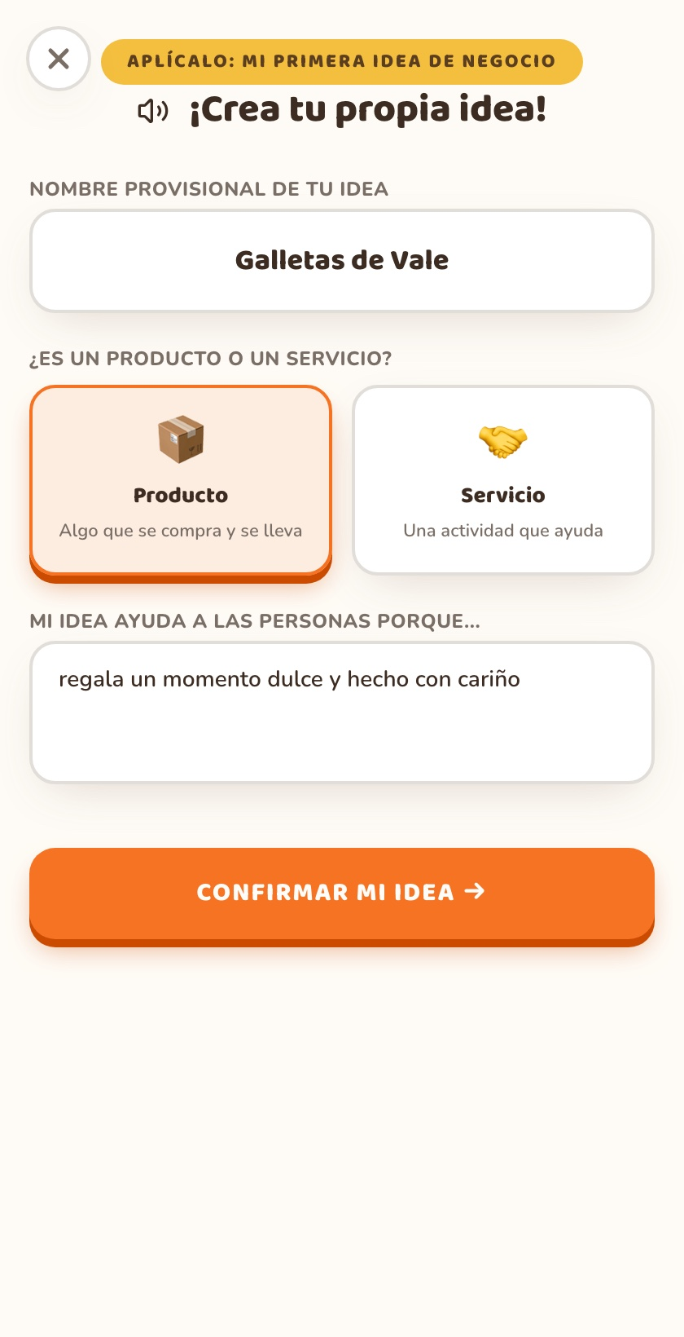
Figura 15. Actividad “¡Crea tu propia idea!” (Módulo 2, Lección 4)
Al terminar. Aparece ¡Terminaste el Módulo 2! con tus insignias, +250 XP de bono y las competencias: creatividad, pensamiento crítico, observación del entorno, resolución de problemas, toma de decisiones, innovación y comunicación de ideas.

6.4 Módulo 3 · ¿Quién es mi cliente?
Conoce a quién vas a ayudar

Descubrirás que un negocio no es para todos: un cliente es quien compra o usa tu producto, y el mercado meta es el grupo de personas que más lo necesita.
Lección | Título | Qué haces | Insignia
1 | Descubro a mi cliente | Comprende qué es un cliente y por qué es importante para un negocio. | Conocedor de Clientes
2 | Comprendo mi mercado meta | Comprende qué es el mercado meta y diferéncialo del público en general. | Detective del Mercado
3 | Aplico lo que sé de mi cliente | Relaciona diferentes productos con el mercado meta adecuado. Incluye el juego Detective de clientes. | Amigo del Cliente
4 | Pienso como mi cliente | Toma decisiones considerando las necesidades de tu cliente. | Experto en Clientes
5 | Conoce a tu cliente ideal | Reto final: define quién, dónde y por qué es tu cliente ideal. | — (da bono de XP)

Juego: Detective de clientes (Lección 3)
Aparecen dos columnas: a la izquierda cuatro negocios y a la derecha cuatro tipos de cliente, todos mezclados. Toca un negocio y luego el cliente que crees que le corresponde.
- Si aciertas, la pareja se pone verde y queda bloqueada.
- Si fallas, se quita la selección y vuelves a intentarlo.
- Cuando unes los cuatro pares aparece “¡Perfecto! Cada negocio tiene un cliente especial” y se activa Continuar. Mientras falten pares, el botón dice “Une los 4 pares”.

Reto final: tu cliente ideal (Lección 5)
La pantalla te pregunta “¿Quién comprará (tu idea)?”. Completas tres cosas:
- Lo comprarían principalmente: elige una opción entre Niños, Jóvenes, Adultos y Familias.
- Mi cliente lo necesita porque… (hasta 120 caracteres).
- ¿Dónde podrías encontrar a tus clientes? Elige uno o varios lugares: Escuela, Parque, Colonia o Redes sociales (con ayuda de un adulto).

Pulsa Confirmar mi cliente (se activa cuando todo está completo).

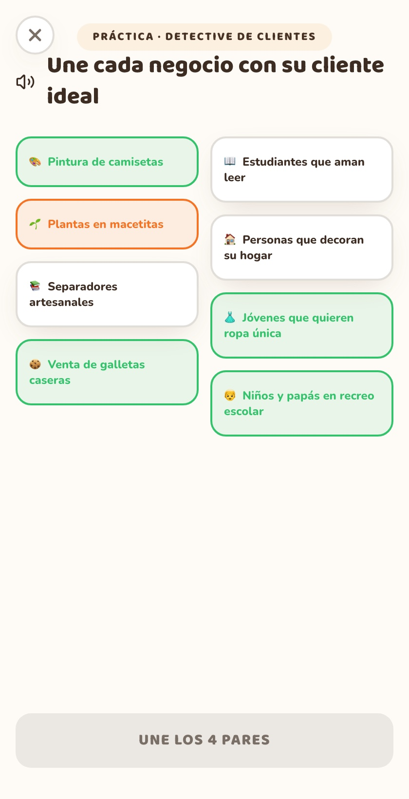  Detective de clientes (Lección 3) | 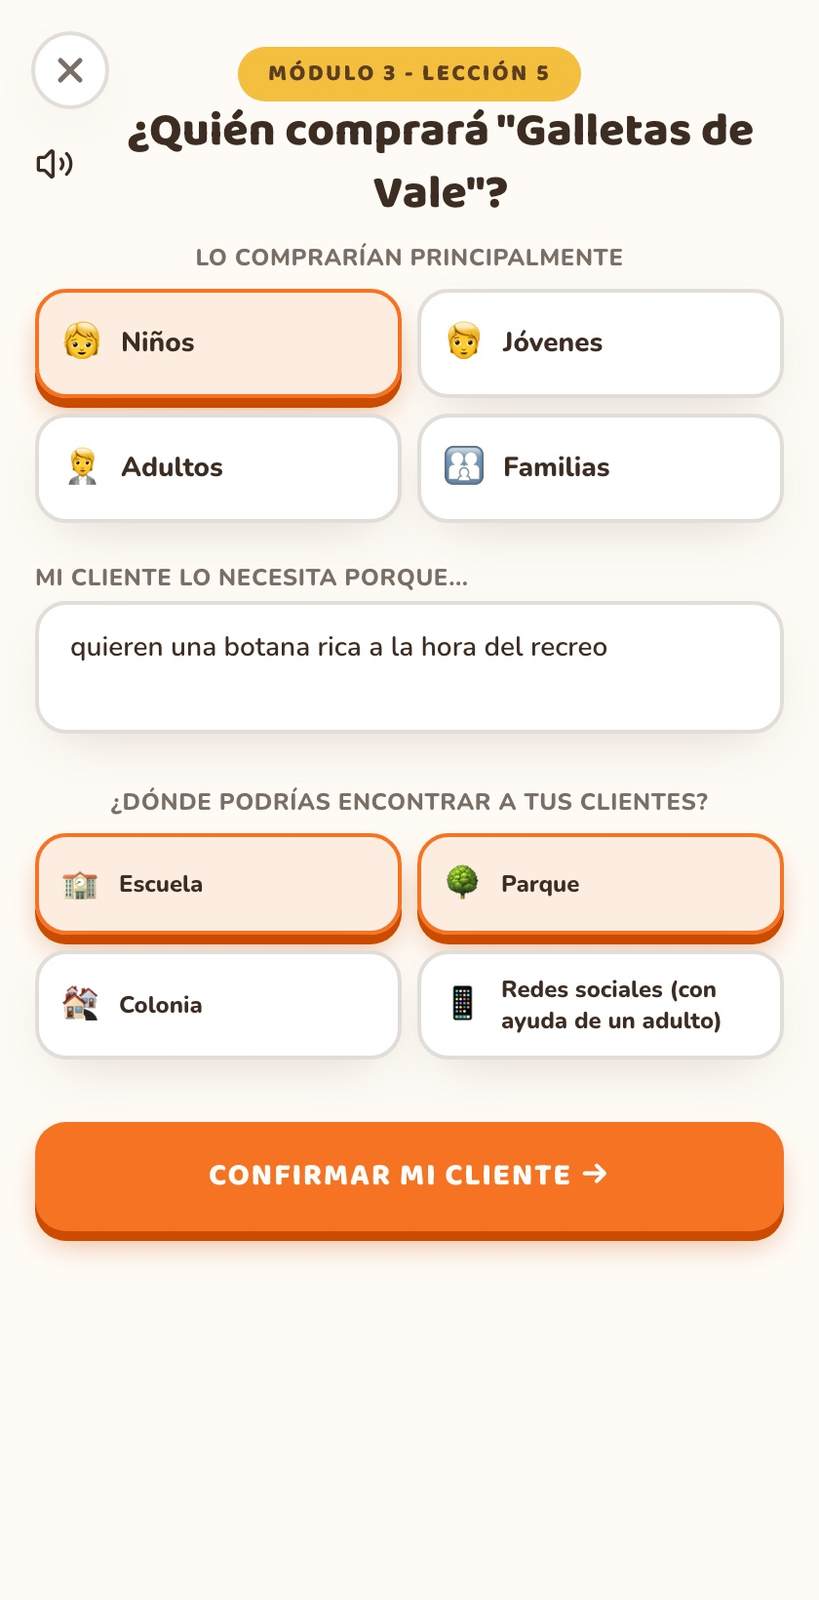  Tu cliente ideal (Lección 5)
Figura 16. Actividades del Módulo 3
Al terminar. Aparece ¡Terminaste el Módulo 3!, con +300 XP de bono que recibes al reclamar la lección 5. Competencias: empatía, pensamiento crítico, observación, comunicación, resolución de problemas, toma de decisiones y orientación al cliente.

6.5 Módulo 4 · ¡Le doy color a mi negocio!
Crea tu propia marca

Aprenderás que una marca se forma con un nombre, un logotipo, colores y un eslogan, y que todos deben comunicar la misma idea. Aquí diseñas la identidad de tu negocio.
Lección | Título | Qué haces | Insignia
1 | El nombre de mi negocio | Comprende la importancia de elegir un nombre atractivo y fácil de recordar. Incluye la actividad de elegir tu nombre. | Creador de Nombres
2 | El logotipo y los colores | Reconoce la importancia del logotipo y los colores. Incluye la actividad de elegir colores y estilo. | Diseñador Creativo
3 | El eslogan | Comprende qué es un eslogan y cómo ayuda a comunicar una idea. Incluye la actividad de escribir tu eslogan. | Maestro del Eslogan
4 | Creo la identidad de mi negocio | Integra el nombre, logotipo, colores y eslogan para construir tu marca. | Diseñador de Marcas
5 | Crea la identidad de tu negocio | Reto final: arma tu logo y descubre cómo se ve tu marca completa. | — (da bono de XP)

Actividades de este módulo
- Lección 1, “¿Cómo se llamará tu negocio?”: escribe el nombre (hasta 40 caracteres). La pantalla te recuerda quiénes son tus clientes para que pienses en un nombre que les guste. Botón Confirmar nombre.
- Lección 2, “Elige 2 colores para tu marca”: antes aparece una pantalla que explica qué transmite cada color. Después eliges dos entre rojo, azul, verde, amarillo, morado y naranja: el primero que tocas es tu color principal y el segundo, el secundario. Si tocas uno ya elegido, se quita. También eliges la personalidad de tu negocio: Divertido, Elegante, Ecológico, Creativo o Deportivo. El botón dice “Elige 2 colores y un estilo” hasta que lo completas, y luego Confirmar.
- Lección 3, eslogan: escribe una frase corta y fácil de recordar (hasta 60 caracteres). Botón Confirmar eslogan.
- Lección 5, reto final, parte 1: “Crea el logo de tu negocio”. Elige un ícono (hay 12) y una forma (Círculo, Cuadrado, Escudo o Nube). Arriba ves cómo queda tu logo, pintado con tu color principal. Botón Confirmar mi logo.
- Lección 5, reto final, parte 2: “¡Así se ve tu negocio!”. Ves una tarjeta con tu logo, nombre, eslogan, colores y cliente. Escribe qué quieres que las personas piensen cuando vean tu marca (hasta 120 caracteres) y pulsa Terminar mi marca.

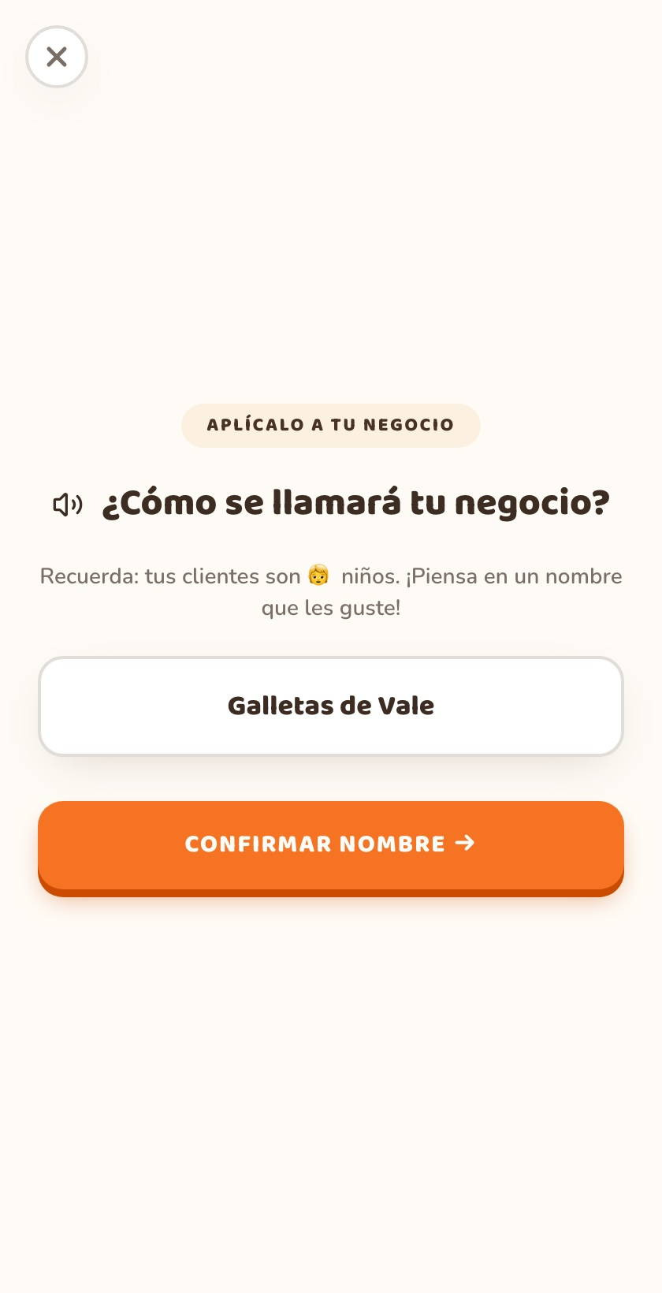  El nombre (Lección 1) | 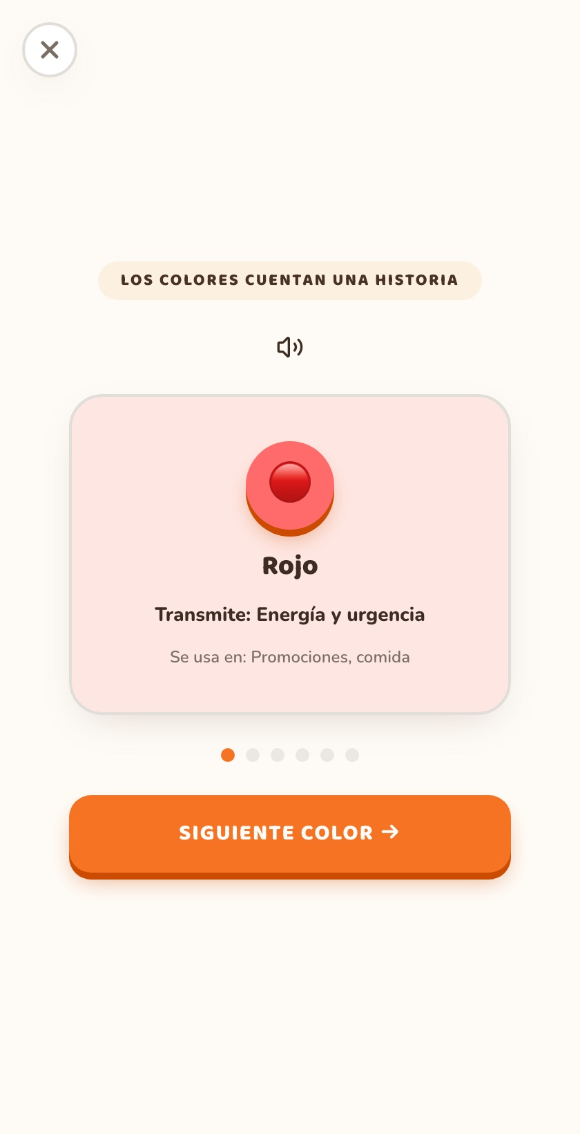  Los colores (Lección 2) | 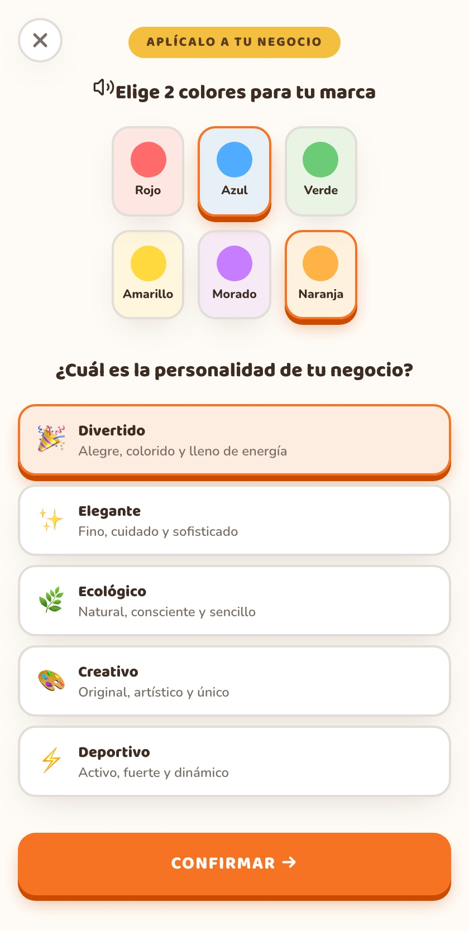  Colores y estilo (Lección 2)
Figura 17. Actividades del Módulo 4: nombre y colores

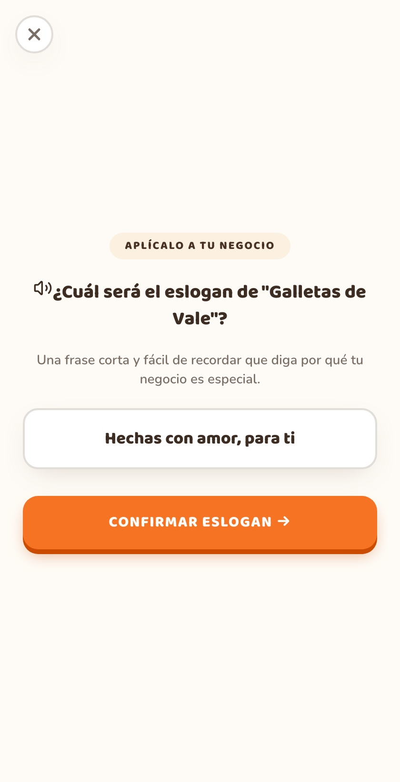  El eslogan (Lección 3) | 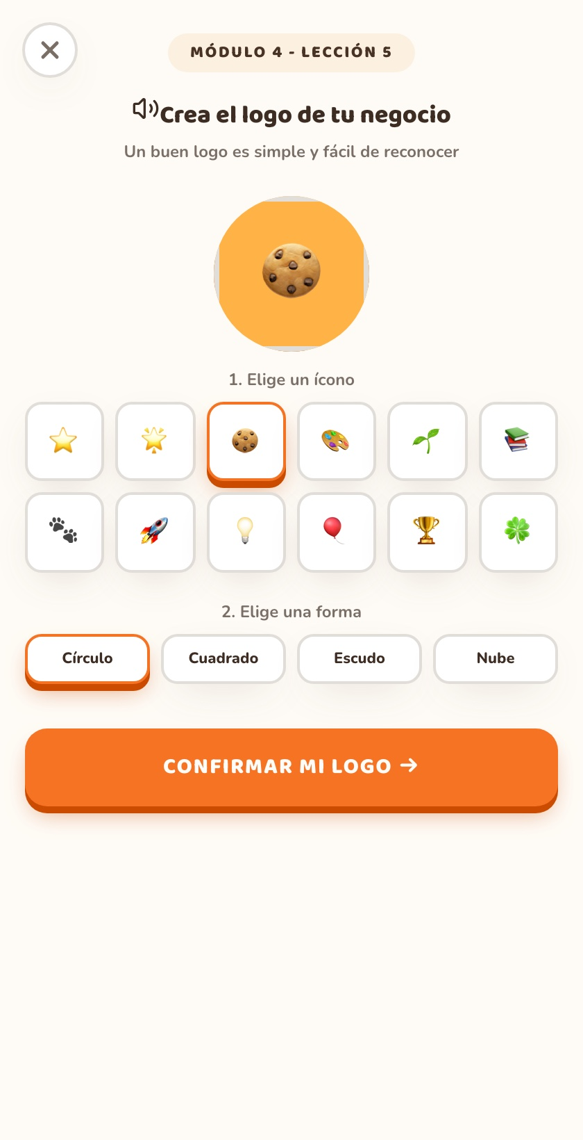  El logo (Lección 5) | 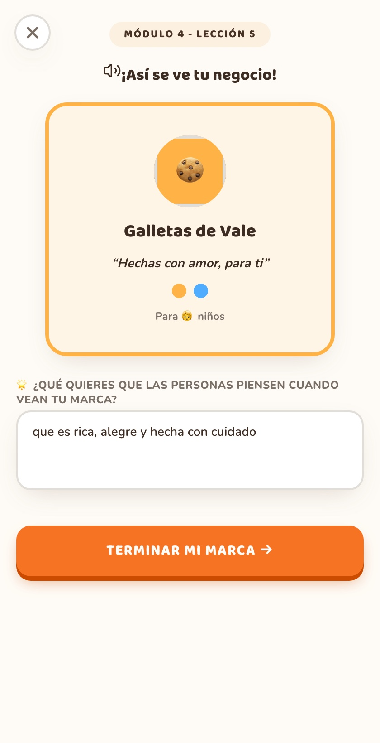  Vista previa (Lección 5)
Figura 18. Actividades del Módulo 4: eslogan y logo
Al terminar. Aparece ¡Terminaste el Módulo 4! con +350 XP de bono. Competencias: creatividad, comunicación, pensamiento crítico, expresión visual, innovación, toma de decisiones y construcción de identidad de marca.

6.6 Módulo 5 · Decorando mi emprendimiento
El empaque de tu producto

Descubrirás que un empaque protege el producto, lo hace atractivo, da información al cliente y, si es responsable, también cuida el planeta.
Lección | Título | Qué haces | Insignia
1 | ¿Qué es un empaque? | Comprende qué es un empaque y por qué es importante para un producto. | Protector de Productos
2 | Diseño mi empaque | Reconoce las características de un empaque atractivo y funcional. | Diseñador de Empaques
3 | Empaques responsables con el planeta | Comprende la importancia de utilizar materiales amigables con el medio ambiente. | Guardián del Planeta
4 | Creo el empaque de mi producto | Diseña un empaque que represente el negocio y satisfaga las necesidades del cliente. | Arquitecto del Empaque
5 | Diseña el empaque de tu producto | Reto final: elige color, material y elementos para el empaque de tu propio negocio. | — (da bono de XP)

Reto final: el empaque de tu producto (Lección 5)
La pantalla se llama “El empaque de (tu idea)” y te pide cuatro cosas:
- ¿De qué color será? Toca uno de los seis colores.
- ¿Qué material utilizarás? Cartón reciclado, Papel, Tela, Vidrio o Plástico. Los primeros cuatro llevan la etiqueta “ecológico”.
- ¿Qué llevará impreso el empaque? Elige uno o varios: Nombre del negocio, Logotipo, Eslogan e Instrucciones de uso.
- ¿Cómo ayudará tu empaque a cuidar el planeta? (hasta 120 caracteres).

Pulsa Confirmar mi empaque (se activa cuando todo está completo).
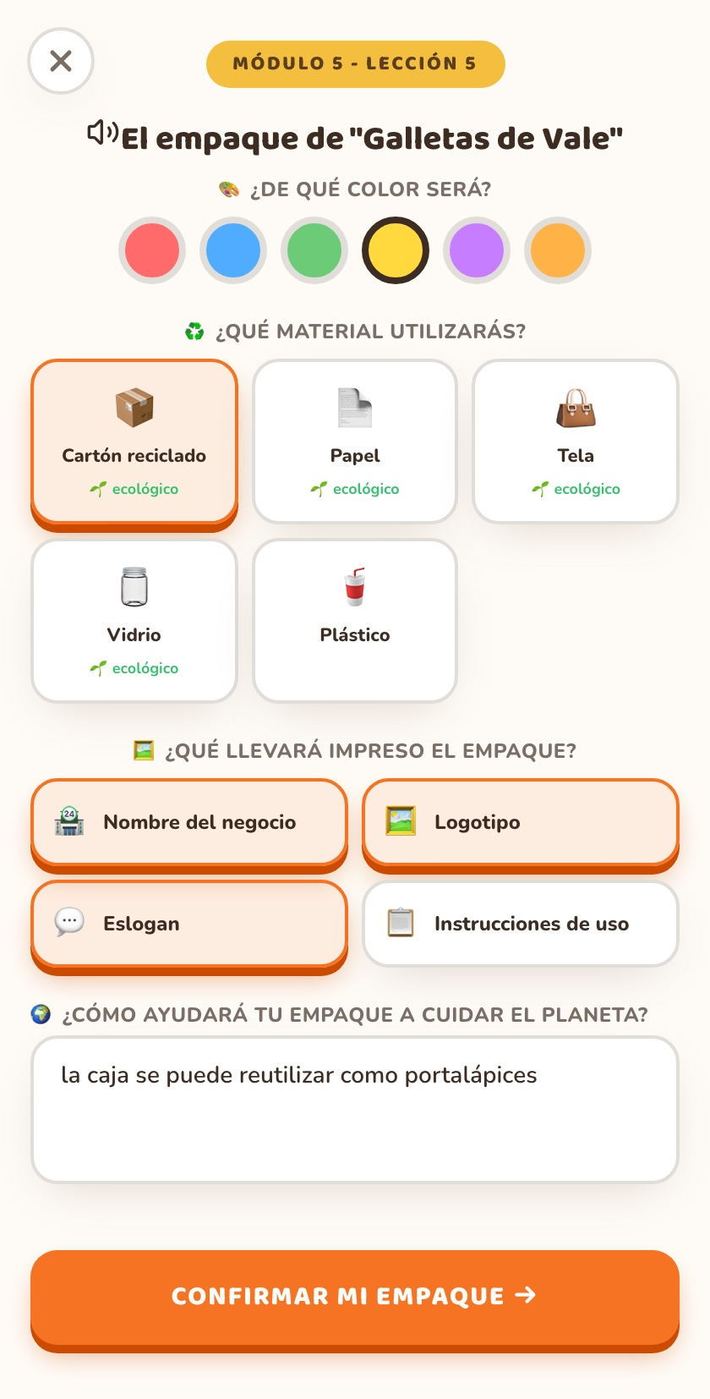
Figura 19. Reto final del Módulo 5: el empaque de tu producto
Al terminar. Aparece ¡Terminaste el Módulo 5! con +400 XP de bono. Competencias: creatividad, pensamiento crítico, comunicación visual, innovación, conciencia ambiental, resolución de problemas y diseño de productos.

6.7 Módulo 6 · ¿Cuánto vale mi esfuerzo?
Precios, costos y ganancias

Aprenderás tres ideas del dinero de un negocio: el costo (lo que gastas para hacer tu producto), el precio (lo que paga el cliente) y la ganancia (lo que queda después de recuperar el costo).
NOTA
Ganancia = Precio de venta − Costo.

Lección | Título | Qué haces | Insignia
1 | ¿Qué es el costo? | Comprende qué es un costo y reconoce los materiales necesarios para elaborar un producto. | Detective de Costos
2 | ¿Qué es el precio? | Comprende qué es el precio y cómo se establece. | Experto en Precios
3 | ¿Qué es la ganancia? | Comprende que la ganancia es el dinero que queda después de recuperar el costo. | Calculador de Ganancias
4 | Tomo decisiones como emprendedor | Aplica los conceptos de costo, precio y ganancia para tomar decisiones sencillas. | Pequeño Administrador
5 | Calculo el precio de mi producto | Reto final: calcula cuánto cuesta, cuánto venderás y cuánto ganarás con tu propio negocio. | — (da bono de XP)

Reto final: la calculadora de tu negocio (Lección 5)
La pantalla se llama “Hagamos cuentas para (tu idea)”:
- ¿Cuánto cuesta hacerlo? (materiales): escribe un número mayor que cero.
- ¿En cuánto lo venderás?: escribe un número mayor que cero.
- La aplicación calcula sola tu ganancia y te dice, por ejemplo, “Ganarás $5.00 por cada uno que vendas”. Si el precio no supera al costo, te avisa: “Con estos números no ganarías nada. ¡Ajusta el costo o el precio!”
- ¿Qué podrías hacer para ganar más sin afectar a tus clientes? (hasta 120 caracteres).

Pulsa Confirmar mis cuentas (se activa cuando completas el costo, el precio y la idea para ganar más).
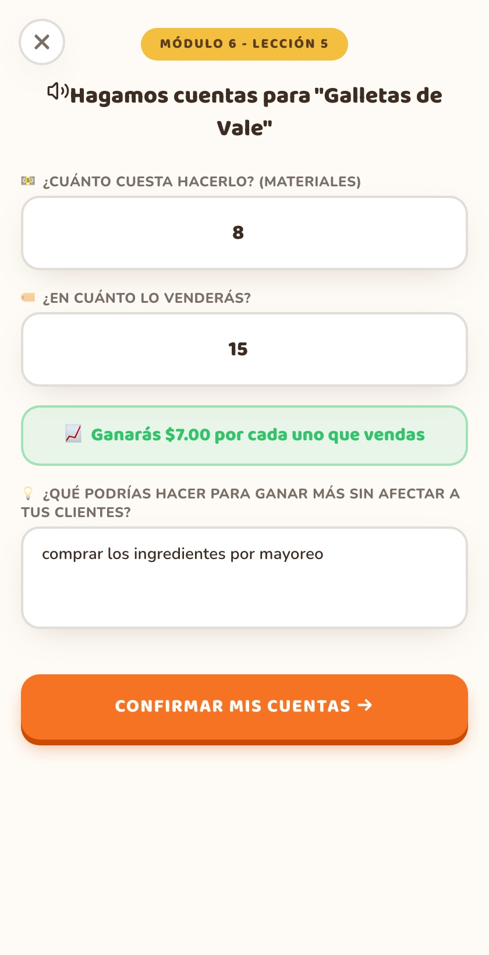
Figura 20. Reto final del Módulo 6: la calculadora de tu negocio
Al terminar. Aparece ¡Terminaste el Módulo 6! con +450 XP de bono. Competencias: educación financiera, pensamiento matemático, resolución de problemas, toma de decisiones, responsabilidad, planeación y administración básica.

6.8 Módulo 7 · ¡A vender!
Llegó el gran momento

Aprenderás qué es un pitch de ventas —una presentación corta y clara que explica qué vendes, a quién ayudas y por qué elegirte—, cómo comunicarte con confianza y cómo escuchar a tus clientes.
Lección | Título | Qué haces | Insignia
1 | ¿Qué es un pitch de ventas? | Comprende qué es un pitch y por qué es importante al presentar un negocio. | Pequeño Presentador
2 | Comunico mi emprendimiento | Reconoce las características de una buena presentación de ventas. | Gran Comunicador
3 | Tu turno de vender | Aplica lo aprendido para identificar la mejor manera de vender un producto. | Vendedor Estrella
4 | Soy un emprendedor | Integra todo lo aprendido para tomar decisiones como un verdadero emprendedor. | Maestro Emprendedor
5 | Presenta tu emprendimiento | Gran reto final: arma el resumen de tu negocio y tu pitch de ventas. | — (da bono de XP)

Gran reto final: tu resumen y tu pitch (Lección 5)
- “Este es tu negocio hasta ahora”: una tarjeta con tu logo, nombre, eslogan, idea (producto o servicio), cliente, material del empaque y ganancia por producto. Pulsa Continuar.
- “Mi pitch de ventas (30 a 60 segundos)”: completa tres datos: Tu nombre (hasta 40 caracteres), Lo diseñé pensando en… (hasta 60) y Estoy seguro de que les gustará porque… (hasta 60).
- Cuando están completos, la aplicación arma tu pitch con tus datos y los que ya guardaste (nombre del negocio, cliente y a quién ayuda tu idea). Léelo en voz alta para practicarlo. Pulsa ¡Listo para presentarlo!.
- “¡Terminaste todas las lecciones!”: ves tus insignias, +1,000 XP y el aviso “Ahora falta tu última misión: la Evaluación Final”.
- Pulsa Ir a mi Evaluación Final. Te lleva a la pantalla de recompensas: pulsa Reclamar XP y, al volver al camino, la Evaluación final ya estará desbloqueada.

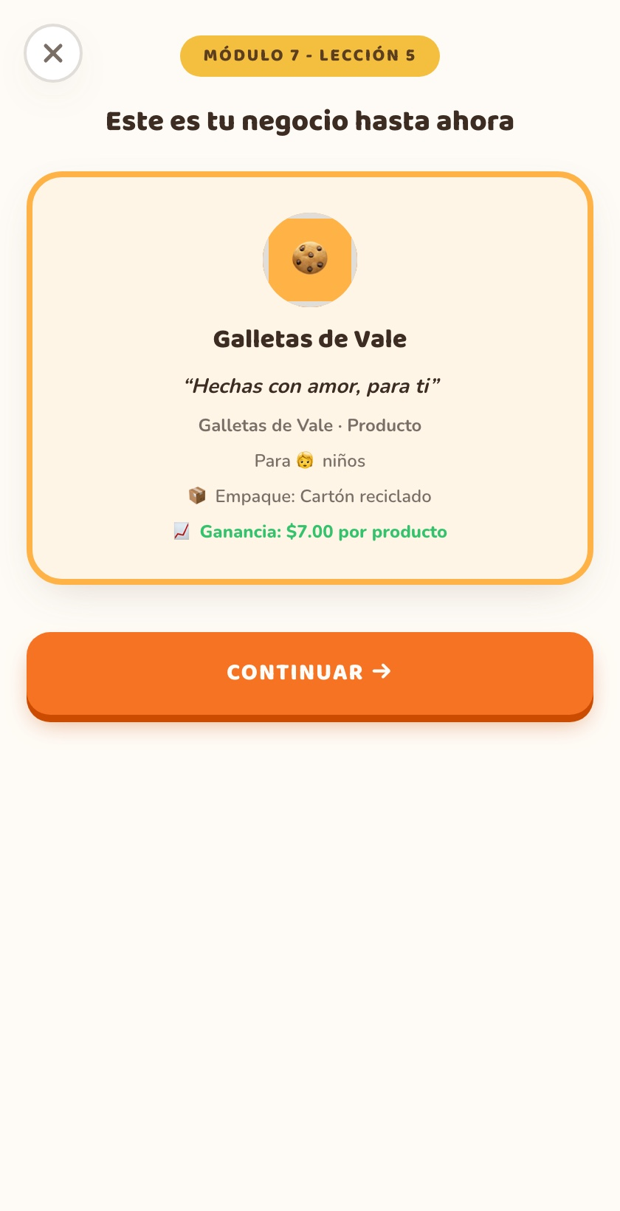  Resumen de tu negocio | 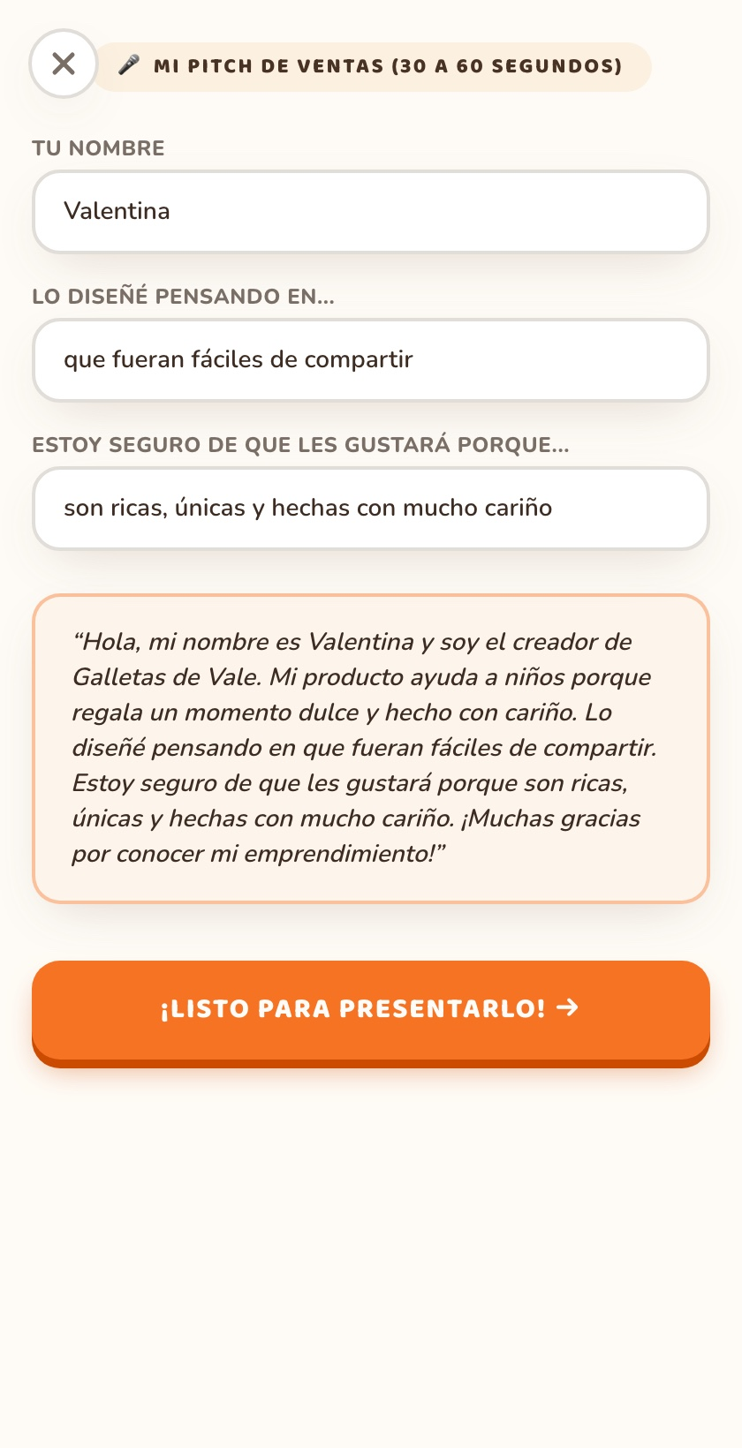  Tu pitch de ventas | 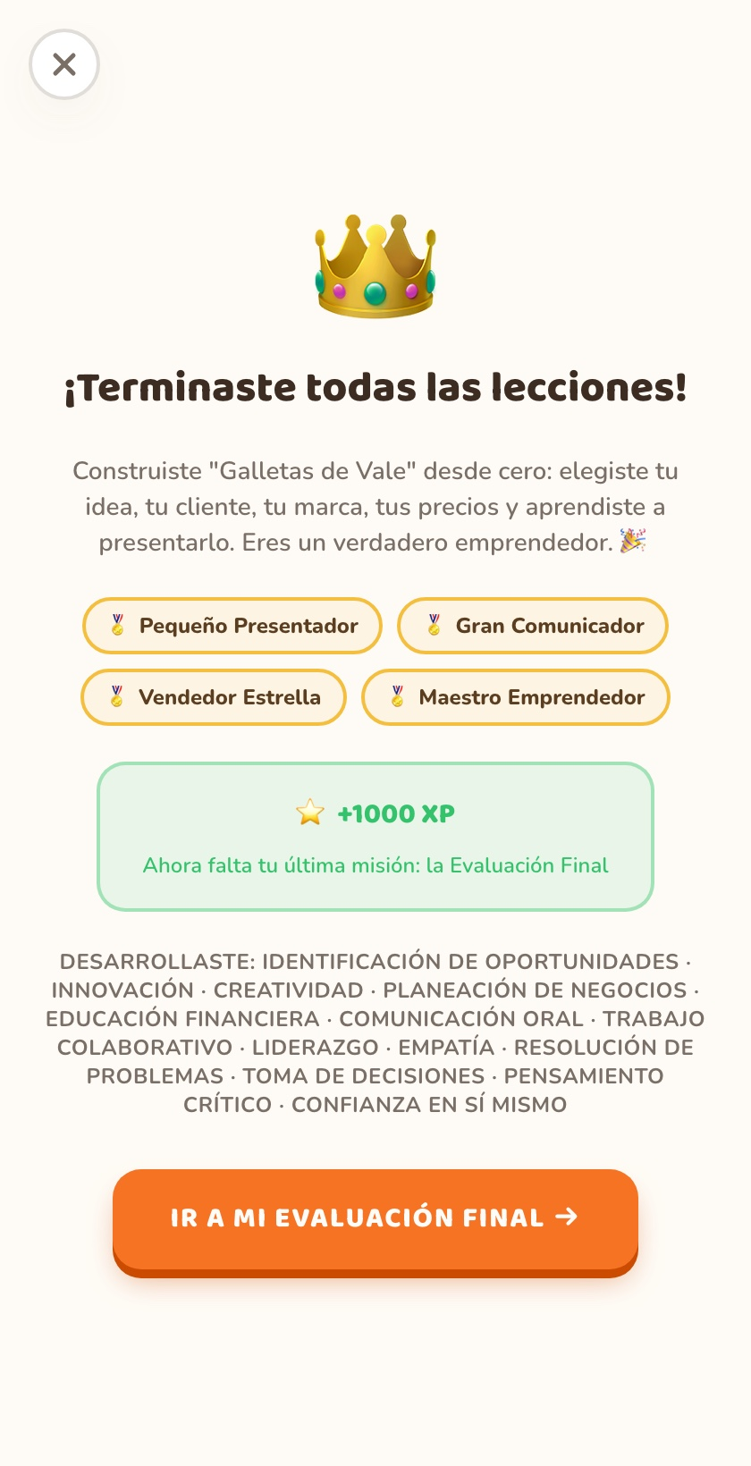  Fin de las lecciones
Figura 21. Gran reto final del Módulo 7
Competencias del curso completo: identificación de oportunidades, innovación, creatividad, planeación de negocios, educación financiera, comunicación oral, trabajo colaborativo, liderazgo, empatía, resolución de problemas, toma de decisiones, pensamiento crítico y confianza en sí mismo.

7. Evaluación final y diploma

7.1 Cuándo se desbloquea
La Evaluación final se desbloquea cuando completas las 33 lecciones, es decir, las 7 secciones del camino. Mientras tanto aparece con un candado:
- En computadora: botón Evaluación final (con la etiqueta “Reto final”) debajo de la lista de secciones.
- En celular y tablet: la última ficha de la fila superior.

Si intentas entrar sin haber terminado todo, verás “La evaluación final está bloqueada” con el aviso “Completa todas las secciones de tu camino para desbloquearla” y el botón Volver al camino.
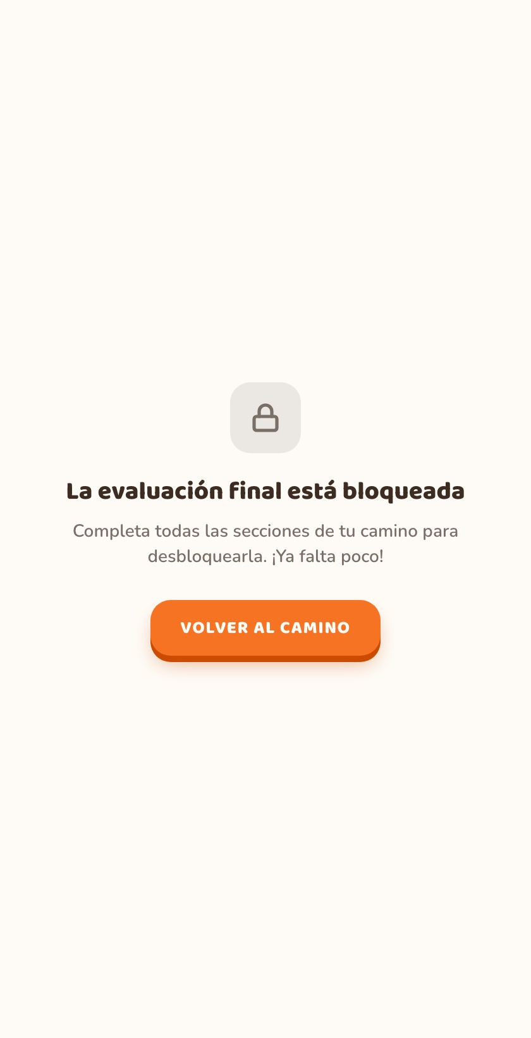
Figura 22. La evaluación final, mientras sigue bloqueada
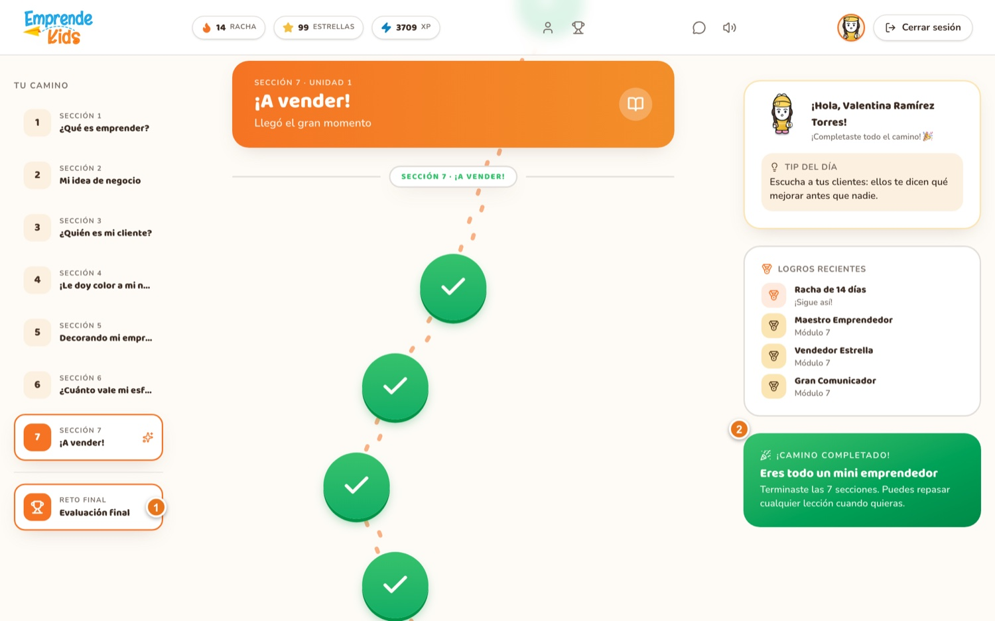
Figura 23. Con las 33 lecciones completas, la evaluación final se desbloquea
1 Evaluación final (desbloqueada) · 2 “¡Camino completado!”

7.2 Cómo se responde
- Ves una pregunta por pantalla, con el título de la evaluación y una barra de progreso en segmentos.
- Elige tu respuesta. En las preguntas con varias respuestas correctas aparece “Selecciona todas las que apliquen”.
- El botón Siguiente se activa hasta que contestas la pregunta. Con ← Atrás (o la flecha de arriba) regresas a revisar; en la primera pregunta, la flecha te saca al camino.
- En la última pregunta, el botón Enviar evaluación se activa cuando las contestaste todas.
- Puedes pulsar la bocina para que la aplicación lea la pregunta y sus opciones (A, B, C…).
- Durante el examen no se indica si una respuesta es correcta o incorrecta.

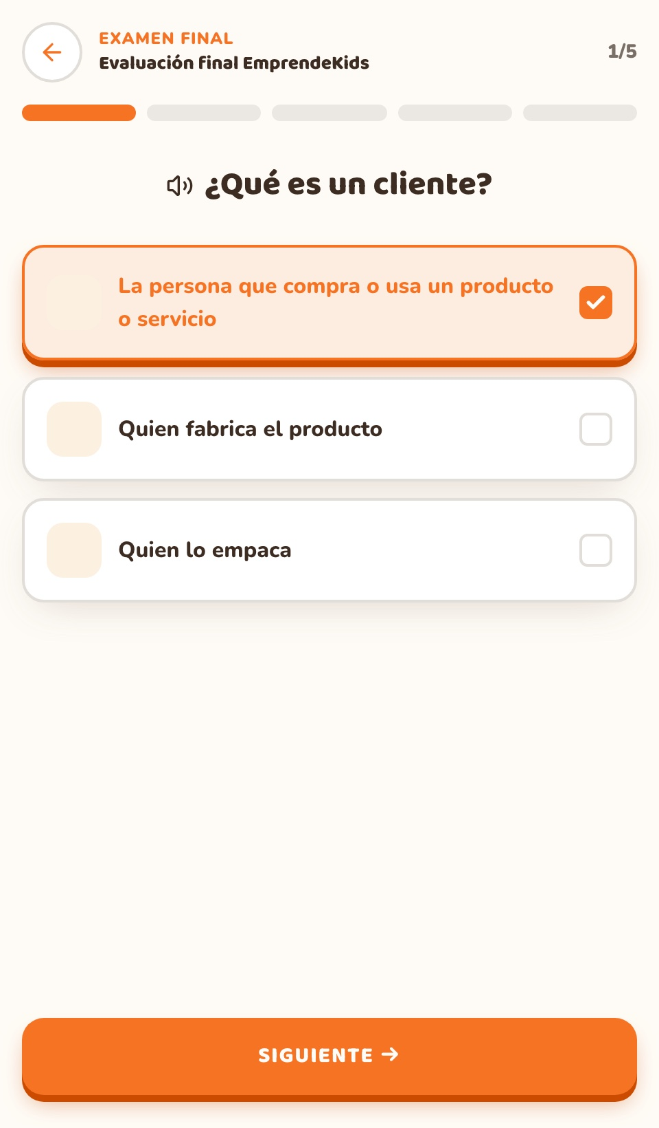  Una respuesta | 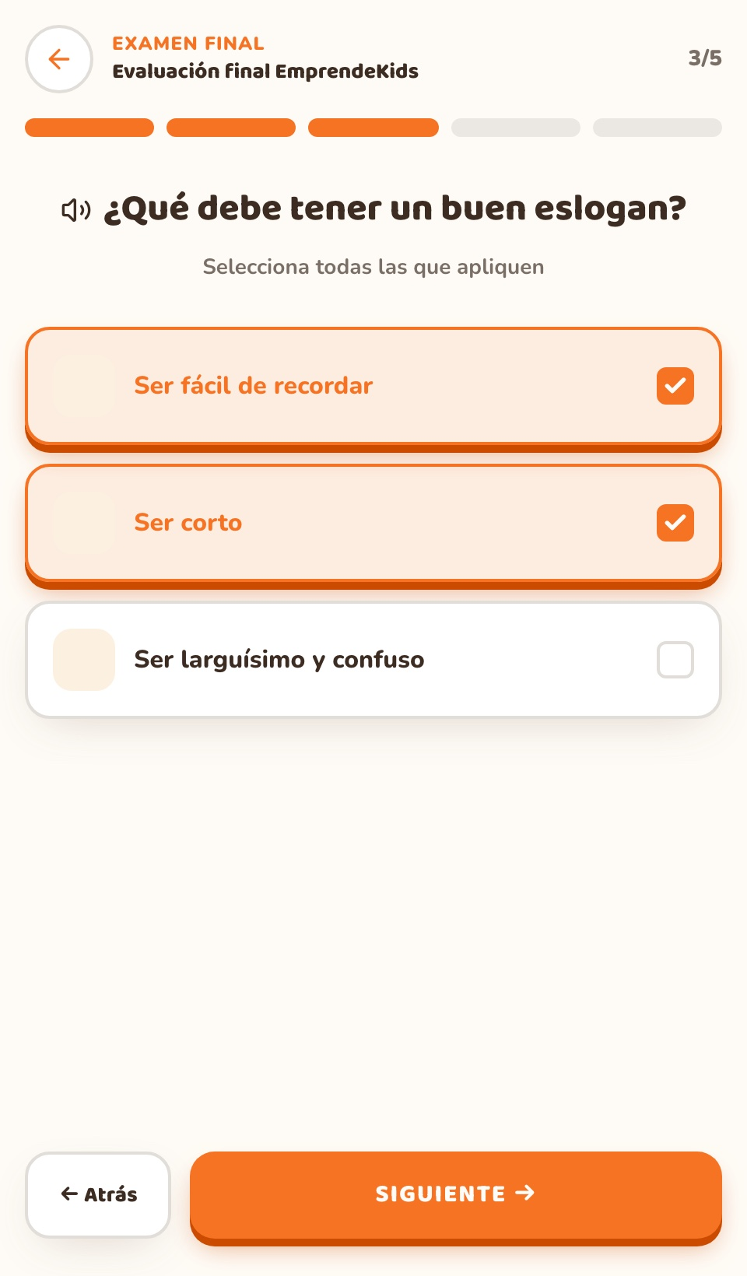  Varias respuestas
Figura 24. Preguntas de la evaluación final
IMPORTANTE
Para aprobar, todas las preguntas con respuesta correcta deben estar bien contestadas.

7.3 Si no apruebas
Aparece ¡Buen intento! con el mensaje “Hay algunas respuestas que puedes mejorar. Repasa tus módulos si quieres, y vuelve a intentarlo cuando estés listo”. Pulsa Reintentar para empezar otra vez con las respuestas en blanco. Puedes intentarlo cuantas veces necesites, y mientras tanto puedes volver al camino a repasar cualquier lección.

7.4 Si apruebas: tu diploma
Aparece la animación ¡Evaluación Final aprobada! con confeti y, después, tu diploma. El curso queda marcado como completado en tu cuenta.
El diploma contiene:
- El título “Diploma de finalización · EmprendeKids IA”.
- Tu nombre completo, tal como lo escribiste al registrarte.
- El nombre de tu negocio, si ya lo elegiste en el módulo 4.
- La fecha en que aprobaste por primera vez (no cambia si repites la evaluación).
- La firma de Mentorix como guía del curso y un espacio de Firma / Sello para tu maestra.

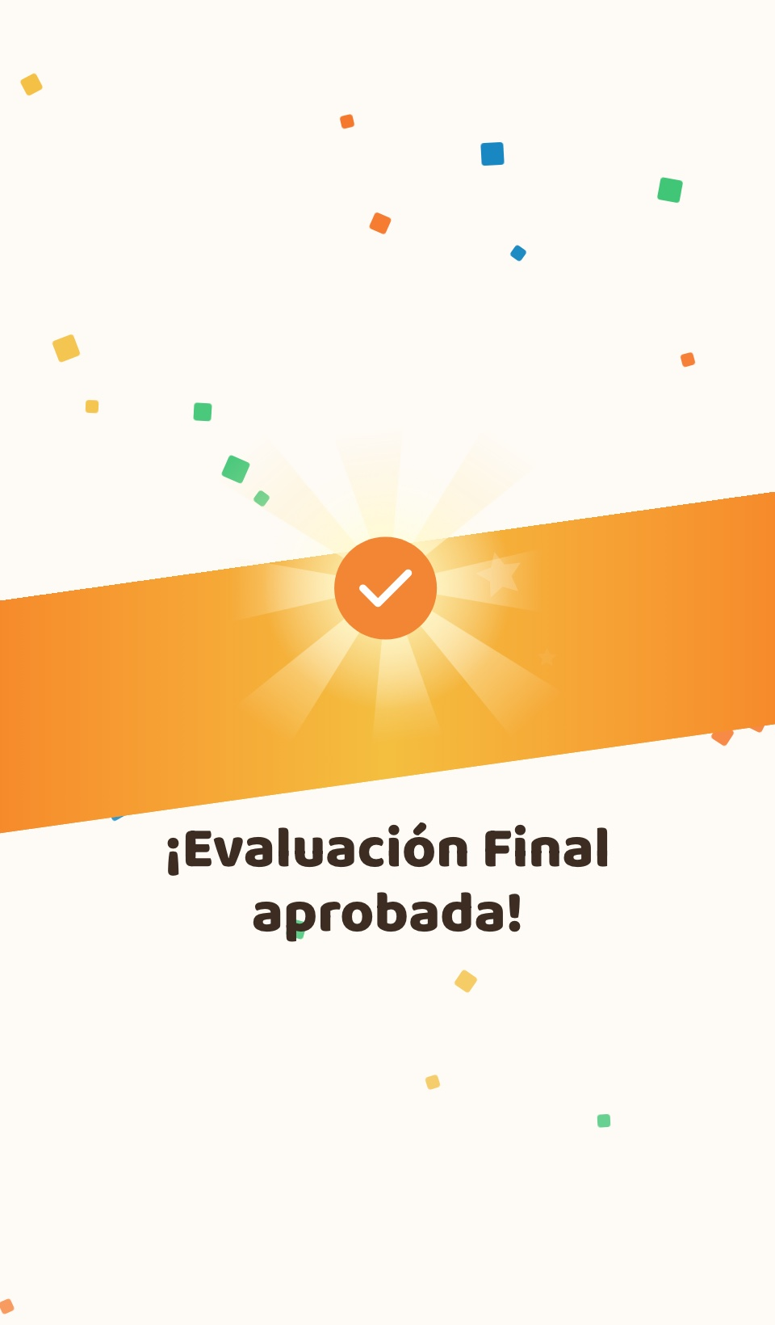
Figura 25. Animación al aprobar la evaluación final
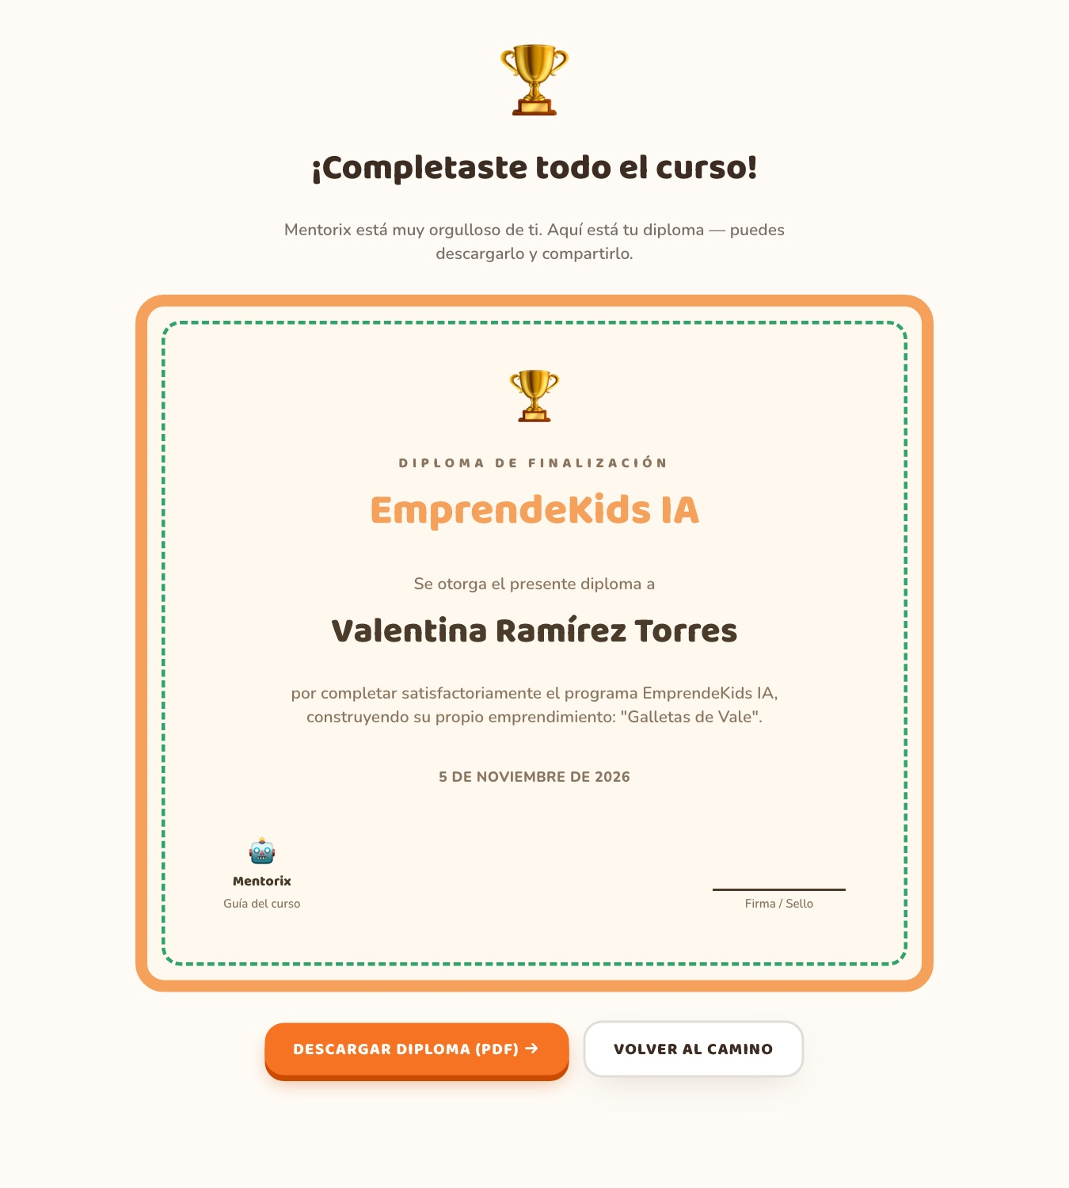
Figura 26. Tu diploma, listo para descargar en PDF
Pulsa Descargar diploma (PDF) para guardarlo. El archivo se llama Diploma-EmprendeKids-Nombre_Apellido.pdf y tiene formato horizontal. Mientras se genera, el botón dice “Generando…”. Si algo falla verás “No pudimos generar el PDF. Intenta de nuevo.” Con Volver al camino regresas a la pantalla principal.
CONSEJO
Imprime el diploma y pide a tu maestra que lo firme o selle en el espacio de “Firma / Sello”.
Antes de presentar la evaluación, revisa que tu nombre esté bien escrito. Si hay un error, tu maestra puede corregirlo en el Panel (Alumnos → Editar).

8. Perfil, logros y racha

8.1 Tu perfil
Para abrirlo toca el ícono de persona en la barra superior (en celular y tablet: menú de tres puntos → Perfil). Muestra:
- Tu avatar, nombre completo, edad y correo.
- Último acceso: la fecha de tu última actividad registrada (se actualiza cada vez que completas una lección).
- Habilidad dominante: el superpoder que descubriste en el test inicial.
- Tarjetas con tus números: Lecciones, XP, Estrellas, Racha, Insignias, Tiempo total y Módulos completados (por ejemplo, 3/7).
- Módulo actual: el módulo de tu última lección completada.
- Mi negocio: aparece cuando ya elegiste el nombre de tu negocio. Muestra su logo, su nombre y su eslogan, con el color de tu marca.

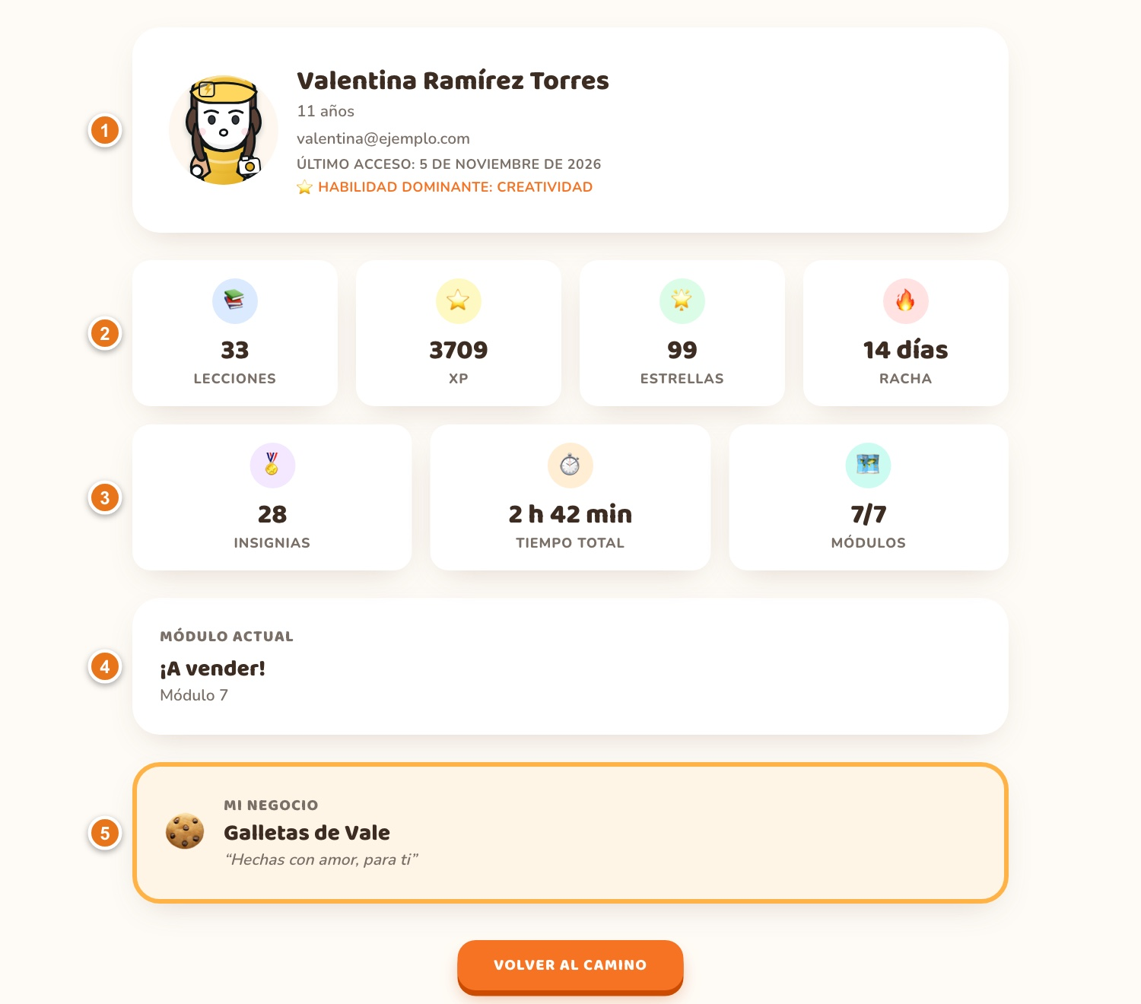
Figura 27. Tu perfil
1 Avatar y datos · 2 Lecciones, XP, estrellas y racha · 3 Insignias, tiempo total y módulos · 4 Módulo actual · 5 Mi negocio
Pulsa Volver al camino para regresar.
NOTA
El perfil es solo de consulta: desde ahí no se pueden cambiar los datos. Si alguno está mal, pide a tu maestra que lo corrija en el Panel.

8.2 Tus logros (insignias)
Abre Logros (ícono de trofeo; en celular y tablet, desde el menú de tres puntos). La pantalla Mis logros muestra una tarjeta por cada insignia que ganaste, con su nombre y el módulo al que pertenece. Cada insignia se gana completando una lección. Si todavía no tienes ninguna, verás “Aún no tienes insignias. Completa tu próxima lección para ganar la primera.”
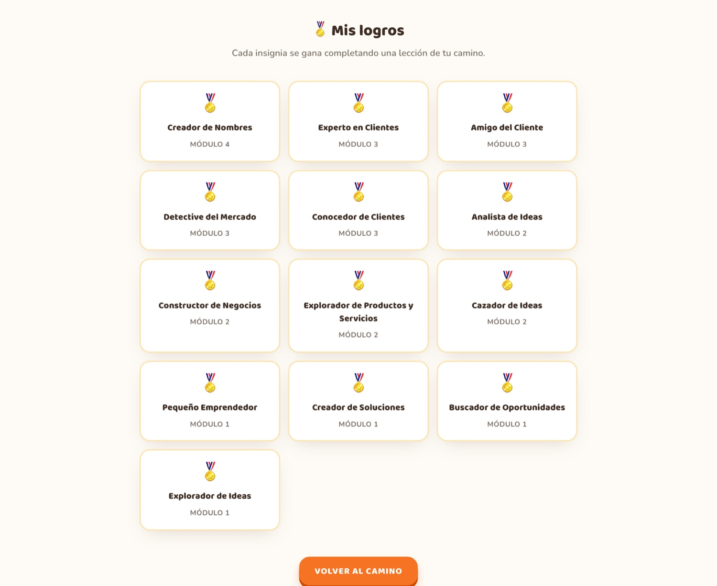
Figura 28. Pantalla Mis logros
En total hay 28 insignias, cuatro por módulo; sus nombres están en el Anexo B. Las tres más recientes también aparecen en el panel de acompañamiento del camino.

8.3 Tu racha
La racha cuenta los días seguidos en los que completaste al menos una lección.
- Cuenta la lección cuando reclamas tu XP. El día se mide con la hora de tu dispositivo.
- Si hoy todavía no completas una lección, tu racha sigue viva siempre que ayer sí hayas completado una.
- Si pasa un día completo sin completar ninguna lección, la racha vuelve a 0 y se muestra “¡Empieza hoy tu racha!”.
- Repasar una lección ya completada también cuenta como actividad del día.

Para ver el detalle, toca la llama de Racha en la barra superior. Se abre una ventana con:
- Dos pestañas: PERSONAL (la activa) y AMIGOS, que está desactivada y muestra “Muy pronto”.
- Tu número de días seguidos con el texto “¡días de racha!”.
- El recordatorio: “Mantén tu Racha Perfecta completando un reto cada día”.
- Un calendario mensual donde se marcan los días que practicaste. Con las flechas pasas al mes anterior o al siguiente.
- Un contador de Días practicados del mes, con la etiqueta PERFECTO si practicaste todos los días transcurridos del mes.

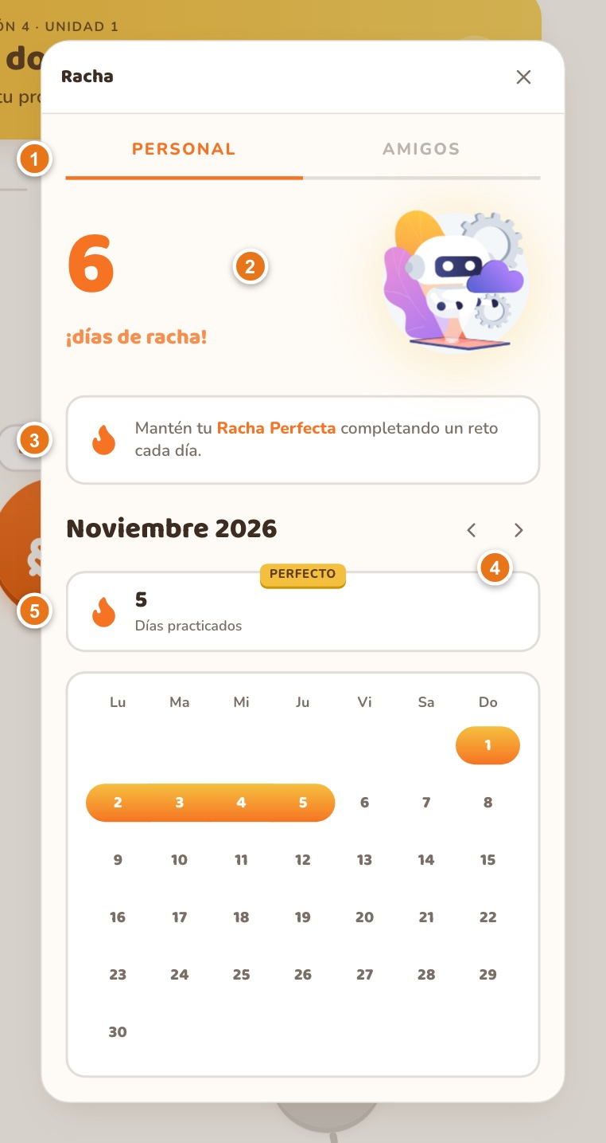
Figura 29. La ventana de la racha
1 Pestañas · 2 Días de racha · 3 Racha Perfecta · 4 Cambiar de mes · 5 Días practicados
Cierra la ventana con la X o tocando fuera de ella.
CONSEJO
Con una lección al día mantienes viva tu racha. No necesitas hacer muchas: la constancia es lo que cuenta.

9. Mentorix, tu asistente
Mentorix es el robot guía de EmprendeKids. Te acompaña en las lecciones (“Mentorix dice…”), celebra tus logros y firma tu diploma. Además, puedes conversar con él cuando tengas dudas sobre emprendimiento.

9.1 Cómo abrir el chat
- En el camino, toca el ícono de burbuja de mensaje de la barra superior.
- Se abre la ventana Mentorix · Tu asistente de emprendimiento, abajo a la derecha. Mentorix te recibe con un saludo.
- Escribe tu pregunta en el campo “Escribe tu pregunta aquí…” y pulsa el botón de enviar (o la tecla Enter).
- Mientras Mentorix piensa, aparece un indicador de escritura con tres puntos. Después verás su respuesta.
- Para cerrar el chat toca la X o cualquier parte fuera de la ventana.

La conversación se conserva mientras sigas en el camino. Si recargas la página o cambias a otra pantalla (por ejemplo, tu perfil), el chat vuelve a empezar.
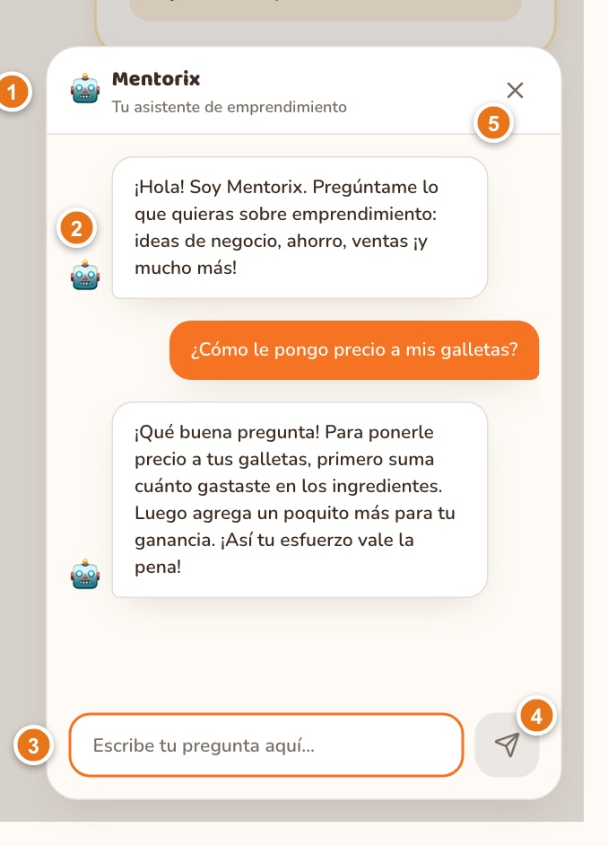
Figura 30. Conversación con Mentorix
1 Encabezado · 2 Saludo de Mentorix · 3 Escribe tu pregunta · 4 Enviar · 5 Cerrar

9.2 Qué puede responder
Mentorix está pensado para temas de emprendimiento: ideas de negocio, ahorro, ventas, clientes, publicidad, trabajo en equipo y finanzas básicas. Responde en español, con palabras sencillas, en pocas oraciones y con ejemplos divertidos. Si le preguntas algo que no tiene relación con emprender o con la aplicación, te dirá amablemente que solo puede ayudarte con esos temas.
Algunos ejemplos de preguntas que puedes hacerle:
- “¿Cómo puedo ahorrar para comprar los materiales de mi negocio?”
- “¿Cómo sé cuánto cobrar por mis galletas?”
- “¿Cómo le explico a un cliente por qué mi producto es especial?”
- “¿Qué hago si nadie compra mi producto?”

IMPORTANTE
Cuida tu privacidad. No escribas en el chat datos personales como tu dirección, tu teléfono o tus contraseñas. Si una respuesta te confunde o te preocupa, coméntala con tu maestra o con un adulto de confianza.

9.3 Si Mentorix no responde
Mensaje que aparece | Qué hacer
“Ocurrió un error de conexión. Intenta de nuevo.” | Revisa tu conexión a internet y vuelve a enviar tu pregunta.
“No se pudo conectar con el asistente. Revisa tu conexión e intenta de nuevo.” | Igual que el anterior: revisa tu internet e inténtalo otra vez.
“El asistente no pudo responder. Intenta de nuevo en un momento.” | Espera unos segundos y reintenta.
“La clave de Groq no es válida…” o “Falta configurar GROQ_API_KEY…” | Es un problema de configuración del servicio. Avisa al responsable técnico de la aplicación.

10. Música, sonidos y voz

10.1 Música de fondo
La aplicación tiene música de fondo que cambia según la pantalla: una para la bienvenida y el inicio de sesión, otra para el camino, otra para las lecciones, otra para la evaluación final y pistas propias para el perfil, los logros y la pantalla de recompensas.
- Para silenciar o activar la música, usa el botón de bocina de la barra superior del camino (su ayuda dice “Silenciar música” o “Activar música”). En el Panel de la maestra hay un botón de bocina equivalente.
- La música se mantiene silenciada mientras navegas por la aplicación, pero si recargas la página vuelve a activarse.

Además hay efectos de sonido cortos: al tocar botones, abrir lecciones, elegir opciones y responder.

10.2 Lectura en voz alta
En los títulos de las lecciones y en las preguntas de las evaluaciones hay un pequeño ícono de bocina. Al tocarlo, la aplicación lee el texto en voz alta en español, para quien prefiere escuchar en lugar de leer. En la explicación de Mentorix lee el título, el mensaje y la explicación completa; en las preguntas, el enunciado y las opciones.
- Si tocas otra bocina mientras suena una lectura, se detiene la anterior y empieza la nueva.
- La voz es la del dispositivo: la aplicación prefiere las voces en español llamadas Jorge, Gonzalo o Raúl si están instaladas, y usa la voz predeterminada si no.

CONSEJO
Si no escuchas nada: sube el volumen del dispositivo, revisa que la música no esté silenciada y confirma que el navegador no tenga la pestaña en silencio. Si la lectura no funciona, revisa que tu dispositivo tenga una voz en español instalada (en sus ajustes de accesibilidad o de voz).

11. Panel de la maestra
Este capítulo es para maestras, maestros y administradoras. El Panel de la maestra permite ver cómo va todo el grupo, administrar alumnos, crear escuelas y grupos, editar las preguntas de las evaluaciones y descargar reportes.

11.1 Quién puede entrar y cómo
- Tienen acceso las cuentas con rol Maestro o Admin (ambos ven lo mismo en el panel).
- Se entra desde la pantalla normal de Iniciar sesión. Al validar tus datos, la aplicación te lleva directo al panel, sin pasar por el test inicial de los alumnos.
- Si un alumno intenta abrir el panel, la aplicación lo regresa al camino. Si no hay sesión iniciada, lo manda a Iniciar sesión.
- Para dar acceso a otra maestra: que se registre como cualquier alumno y, luego, en Alumnos → Editar cambia su Rol a Maestro.
- Para salir, usa Cerrar sesión (al pie de la barra lateral; en celular, arriba a la derecha).

11.2 Recorrido del panel
En computadora, la barra lateral izquierda tiene seis secciones. En celular y tablet, las mismas secciones aparecen como pestañas que se deslizan debajo del encabezado.
N.º | Sección | Para qué sirve
1 | Resumen | Indicadores del grupo y alertas de alumnos que necesitan atención.
2 | Alumnos | Lista, búsqueda, edición, activar o desactivar y reiniciar progreso.
3 | Grupos | Alta de escuelas y de grupos (salones).
4 | Evaluaciones | Editar las preguntas y respuestas de los tests.
5 | Insignias | Consultar las insignias otorgadas.
6 | Reportes | Descargar el avance del grupo en CSV o PDF.
7 | Bocina | Silencia o activa la música del panel.
8 | Cerrar sesión | Sale del panel.

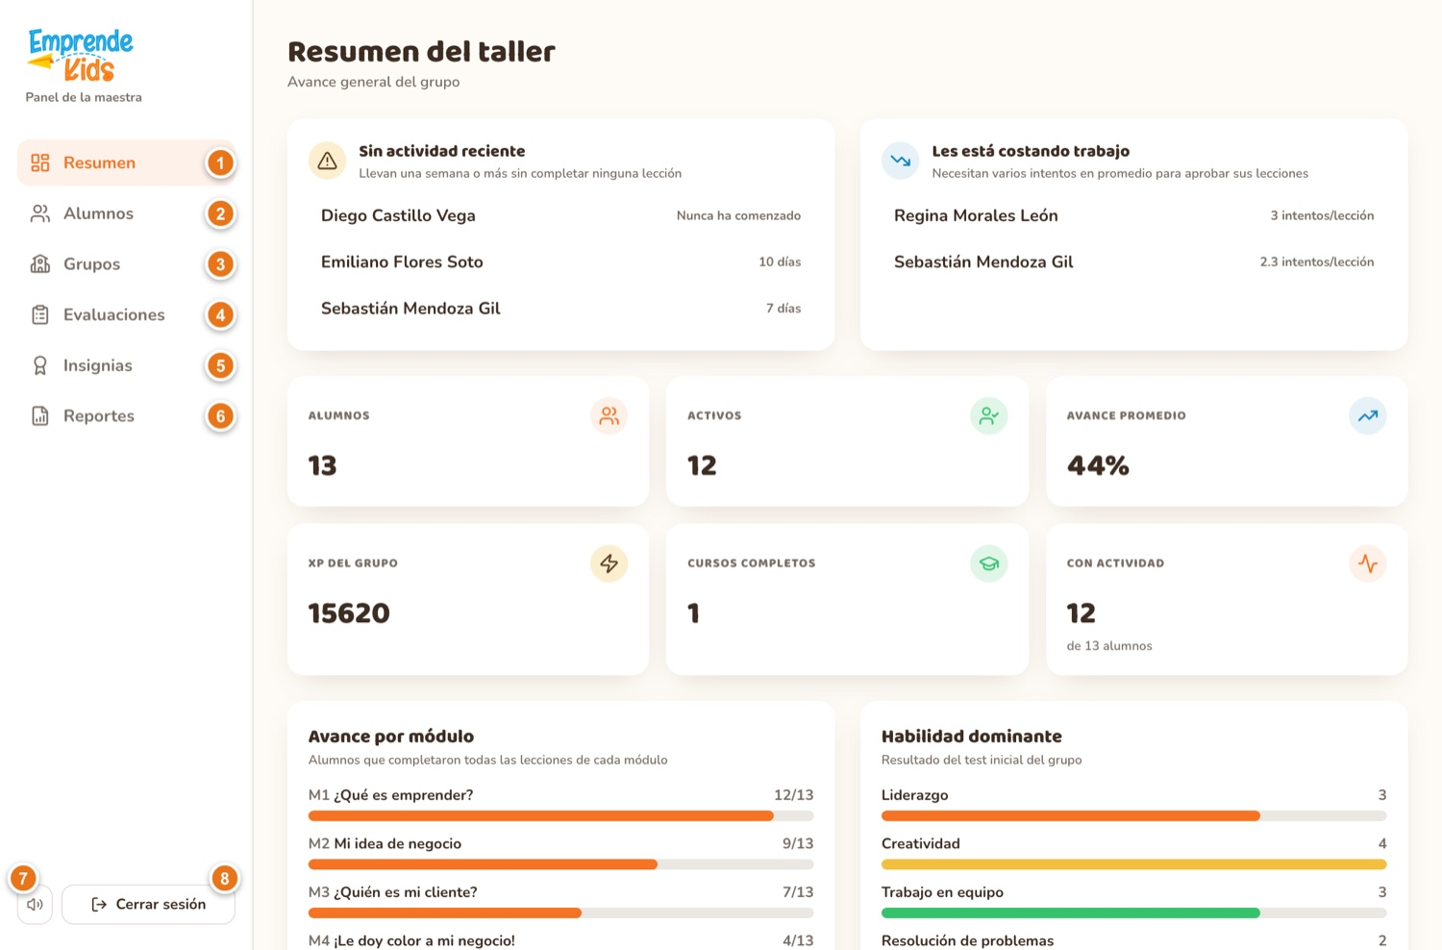
Figura 31. Panel de la maestra: Resumen
1 Resumen · 2 Alumnos · 3 Grupos · 4 Evaluaciones · 5 Insignias · 6 Reportes · 7 Música · 8 Cerrar sesión
CONSEJO
Los datos del panel no se actualizan solos. Recarga la página (tecla F5) para ver el avance más reciente.

11.3 Resumen
Muestra cómo va el grupo y a quién conviene atender.

Indicadores
Seis tarjetas: Alumnos (total), Activos, Avance promedio, XP del grupo, Cursos completos (alumnos que ya terminaron todo) y Con actividad (alumnos que ya completaron al menos una lección).

Alertas
Se calculan solo con alumnos activos que todavía no terminan el curso. Al hacer clic en un nombre se abre su ficha.
- Sin actividad reciente: 7 días o más sin completar una lección, o alumnos que nunca han comenzado.
- Les está costando trabajo: alumnos con 3 lecciones completadas o más y un promedio de 2 intentos o más por lección en las evaluaciones.

Gráficas
- Avance por módulo: cuántos alumnos terminaron todas las lecciones de cada módulo.
- Habilidad dominante: cuántos alumnos obtuvieron cada superpoder en el test inicial.
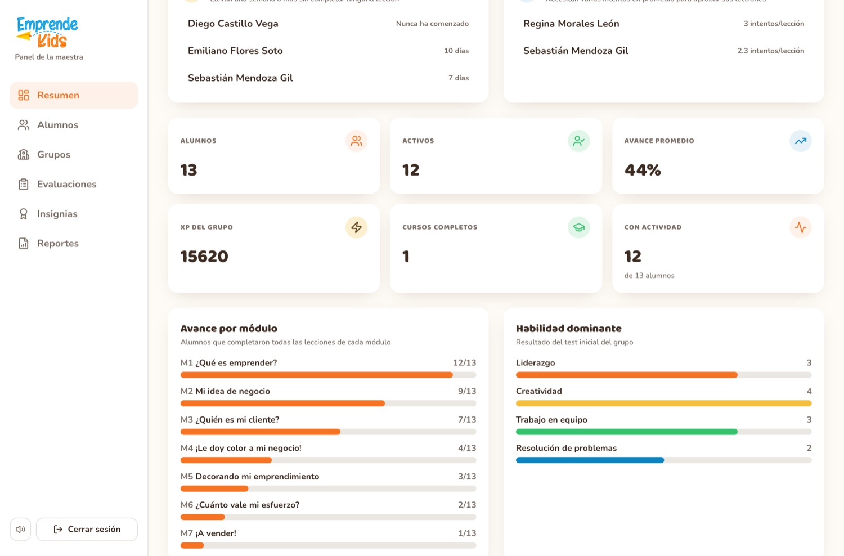
Figura 32. Avance por módulo y habilidad dominante

11.4 Alumnos
Aquí se consulta y administra a cada alumno.

Buscar y filtrar
- Cuadro de búsqueda: por nombre, apellido o alias.
- Filtro por escuela y por grupo.
- Filtro de estado: Todos, Activos o Inactivos.
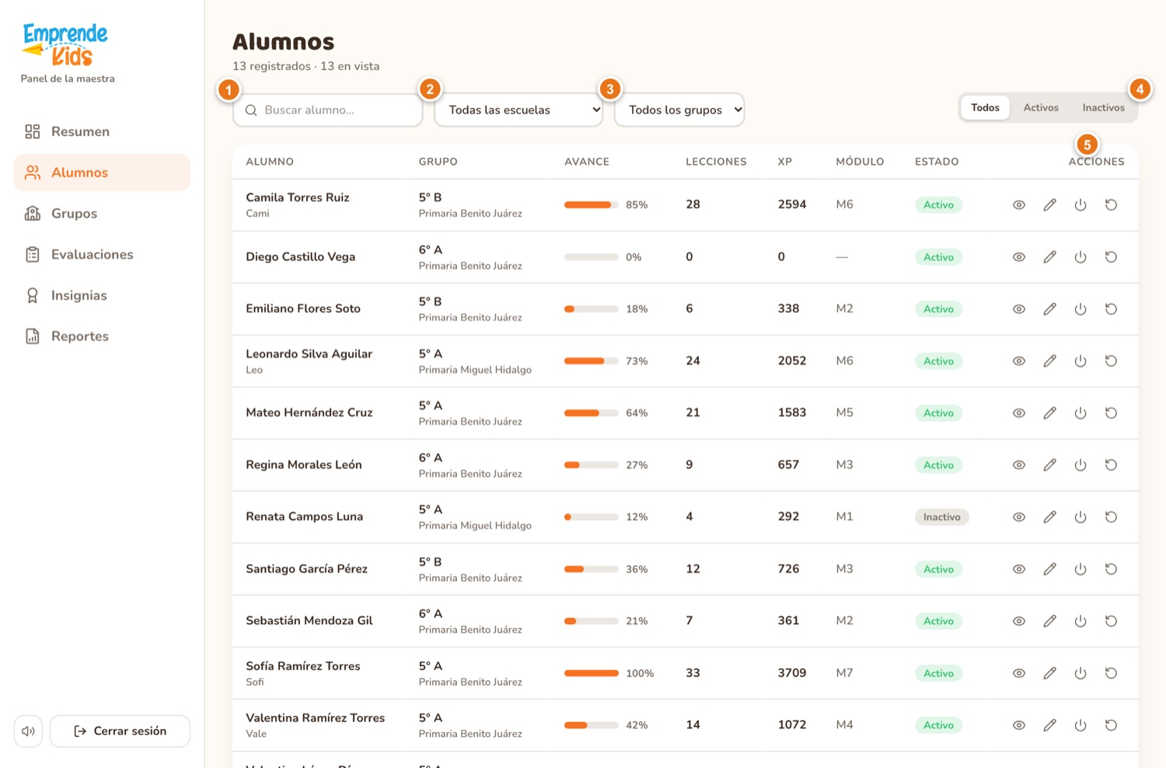
Figura 33. Pantalla Alumnos
1 Búsqueda · 2 Filtro de escuela · 3 Filtro de grupo · 4 Filtro de estado · 5 Acciones de cada fila

Acciones de cada fila
Ícono (ayuda al pasar el cursor) | Qué hace
Ver detalle (ojo) | Abre la ficha completa del alumno (ver 11.5).
Editar (lápiz) | Abre la ventana para cambiar sus datos.
Activar / Desactivar (encendido) | Cambia su estado. Los inactivos no cuentan en los activos ni en las alertas.
Reiniciar progreso (flecha circular) | Borra el avance del alumno. Pide confirmación.

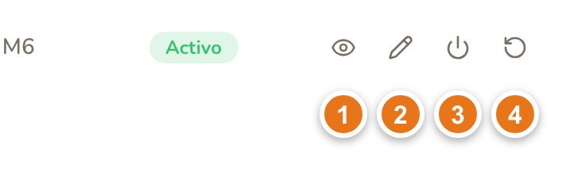
Figura 34. Acciones de una fila
1 Ver detalle · 2 Editar · 3 Activar o desactivar · 4 Reiniciar progreso

Editar un alumno
Pulsa el lápiz, cambia lo que necesites y pulsa Guardar (o Cancelar para descartar):
- Nombre, apellido, edad y alias.
- Salón: elige escuela, grado y grupo. Así se cambia a un alumno de salón; su avance se conserva.
- Rol: Alumno, Tutor, Maestro o Admin.

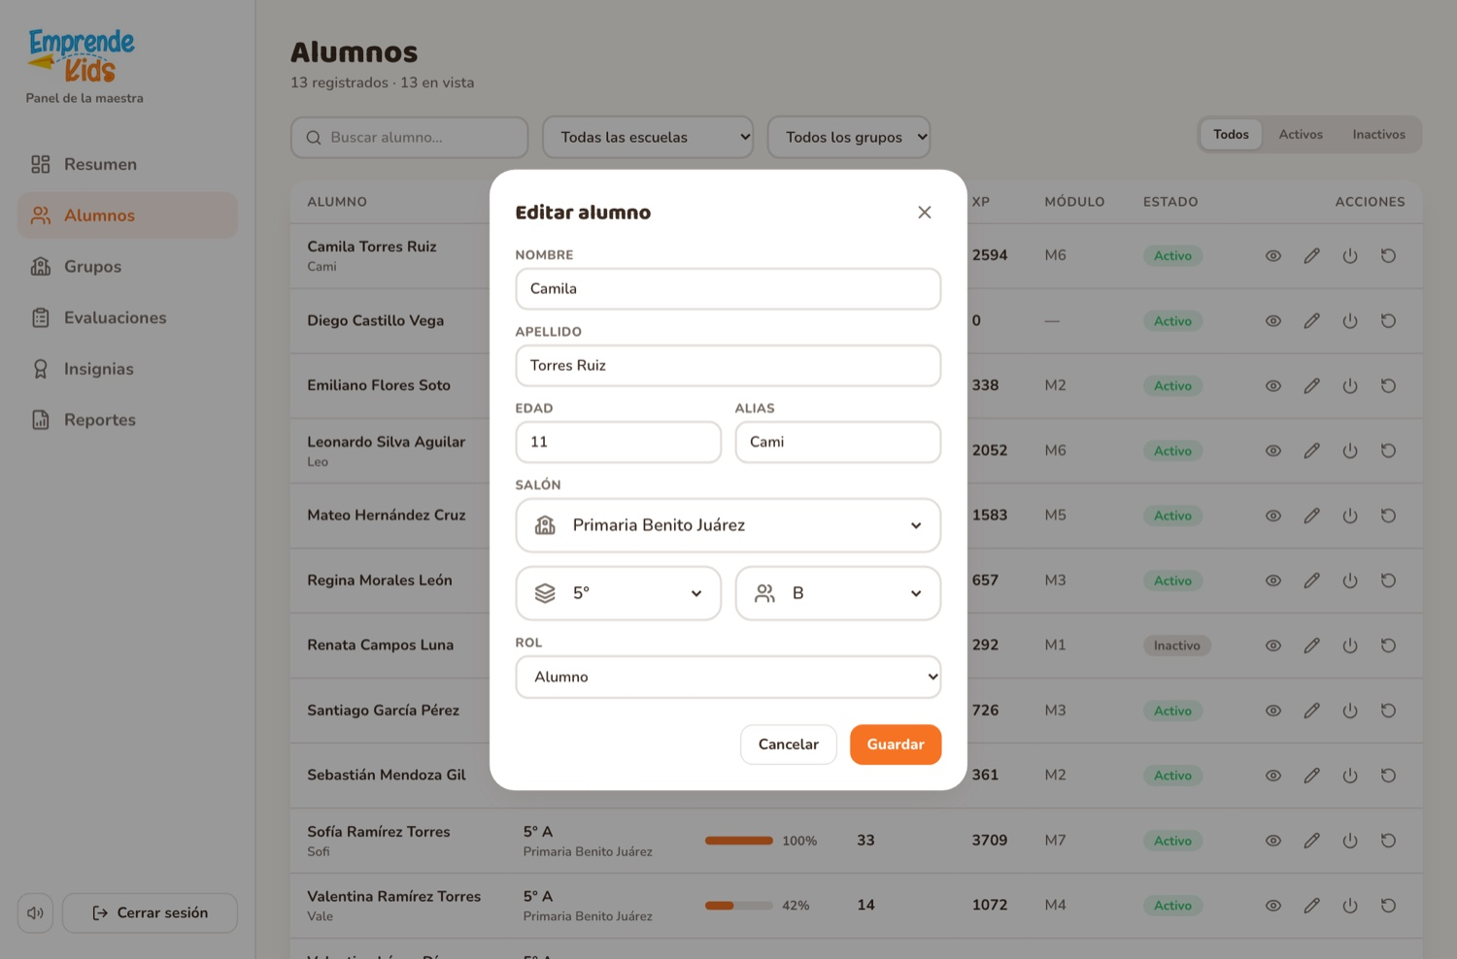
Figura 35. Ventana para editar un alumno
ADVERTENCIA
Reiniciar progreso borra las lecciones completadas (con su XP y estrellas), las insignias y las evaluaciones del alumno, y quita la marca de curso completado. No se puede deshacer.
No borra su superpoder, su avatar ni los datos de su proyecto Mi negocio.
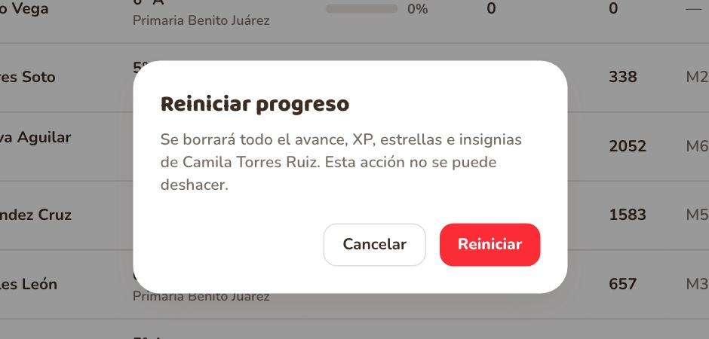
Figura 36. Confirmación de “Reiniciar progreso”: pulsa Cancelar si no quieres borrar el avance

IMPORTANTE
Desactivar solo afecta lo que ves en el panel (conteo de activos y alertas); no impide que el alumno inicie sesión.
La lista muestra solo cuentas con rol Alumno. Si cambias el Rol de una cuenta a Tutor, Maestro o Admin, esa cuenta sale de la lista de alumnos y ya no se puede editar desde ahí.

11.5 Detalle del alumno
Al hacer clic en el ojo de un alumno (o en su nombre dentro de una alerta) ves su ficha:
- Exportar PDF: descarga la ficha del alumno (archivo reporte-nombre-apellido.pdf).
- Estado del alumno: Activo o Inactivo.
- Siete indicadores: avance, lecciones, XP, estrellas, insignias, módulos y tiempo.
- Avance por módulo: lecciones completadas de cada módulo.
- Evaluaciones: cada evaluación que presentó y su puntaje.
- Más abajo: las insignias ganadas y su proyecto Mi negocio.
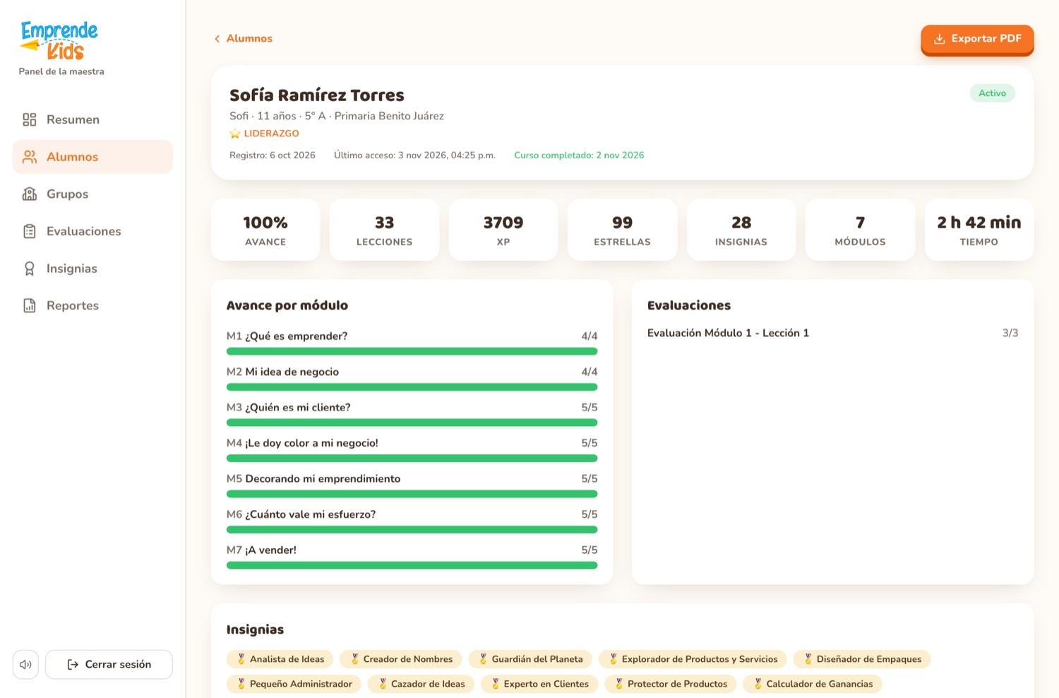
Figura 37. Ficha de un alumno
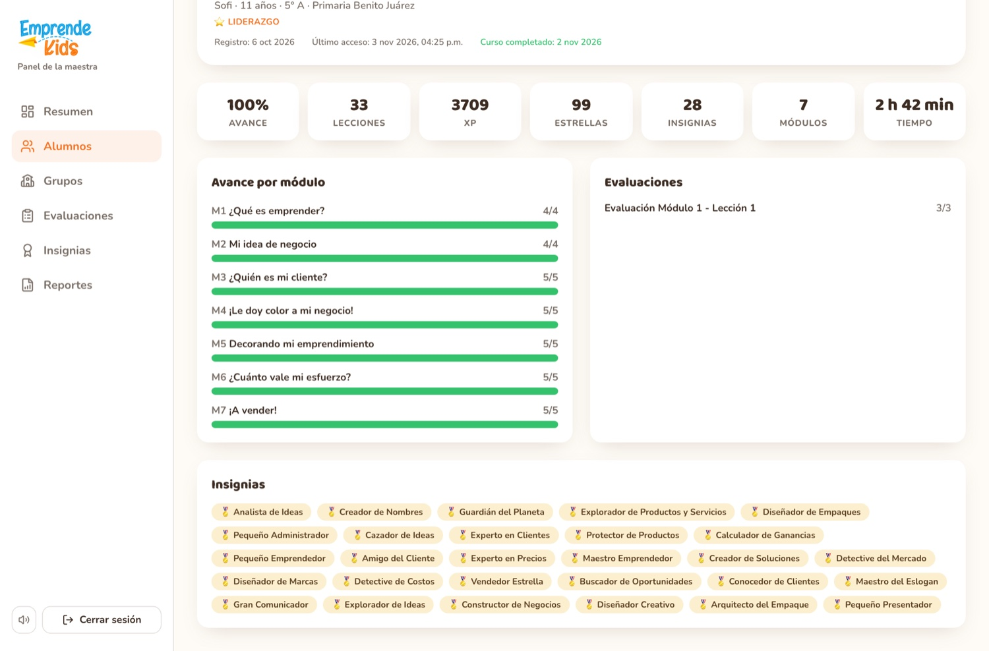
Figura 38. Ficha de un alumno (parte inferior): evaluaciones, insignias y negocio

11.6 Grupos (escuelas y salones)
Esta sección es lo primero que hay que llenar: los alumnos eligen su escuela y su grupo al registrarse, y en el registro solo aparecen los que están activos.

Escuelas
- Nombre de la escuela y Clave (opcional, por ejemplo la CCT).
- Agregar crea la escuela.
- Desactivar / Activar: una escuela inactiva no aparece en el registro.

Grupos
- Escuela (solo las activas), Grado (de 1° a 6°) y Grupo (la letra del salón, por ejemplo A).
- Turno y Ciclo son opcionales (por ejemplo, ciclo 2026-2027).
- Agregar grupo lo crea.
- Desactivar / Activar: sus alumnos y su historial se conservan.

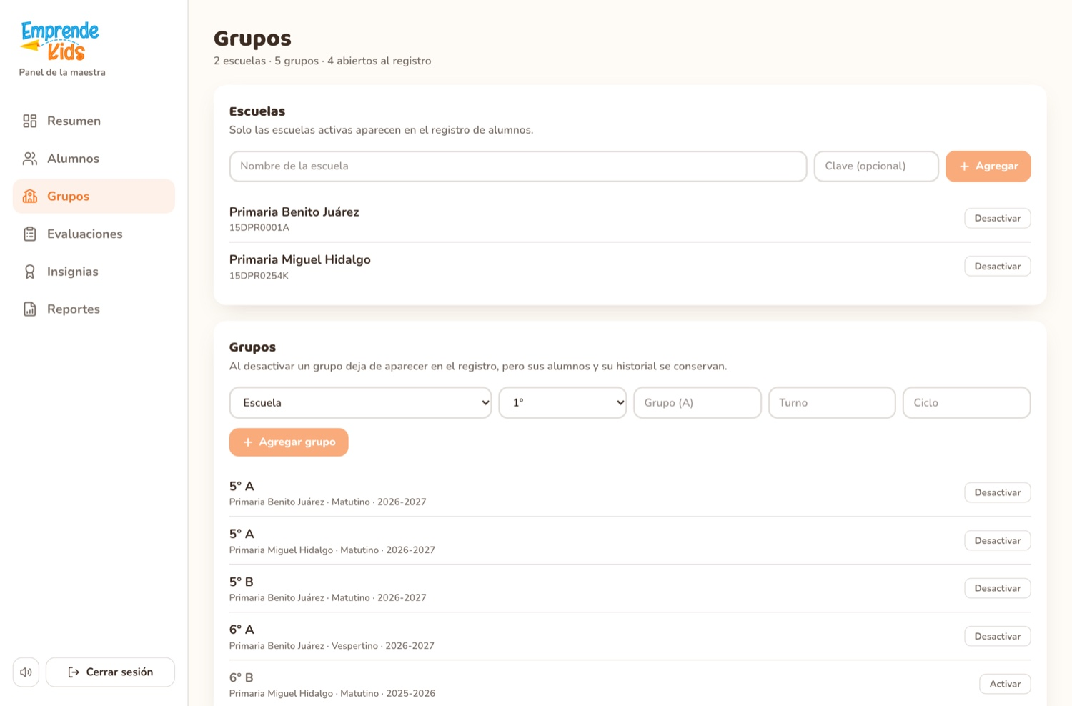
Figura 39. Pantalla Grupos: escuelas y salones
IMPORTANTE
Las escuelas y los grupos no se editan ni se eliminan: solo se crean y se activan o desactivan. Revisa bien los datos antes de agregar.

11.7 Evaluaciones
Aquí se editan las preguntas del test inicial, de cada módulo (las evaluaciones cortas de cada lección) y del examen final. Haz clic en una evaluación para abrir su editor.
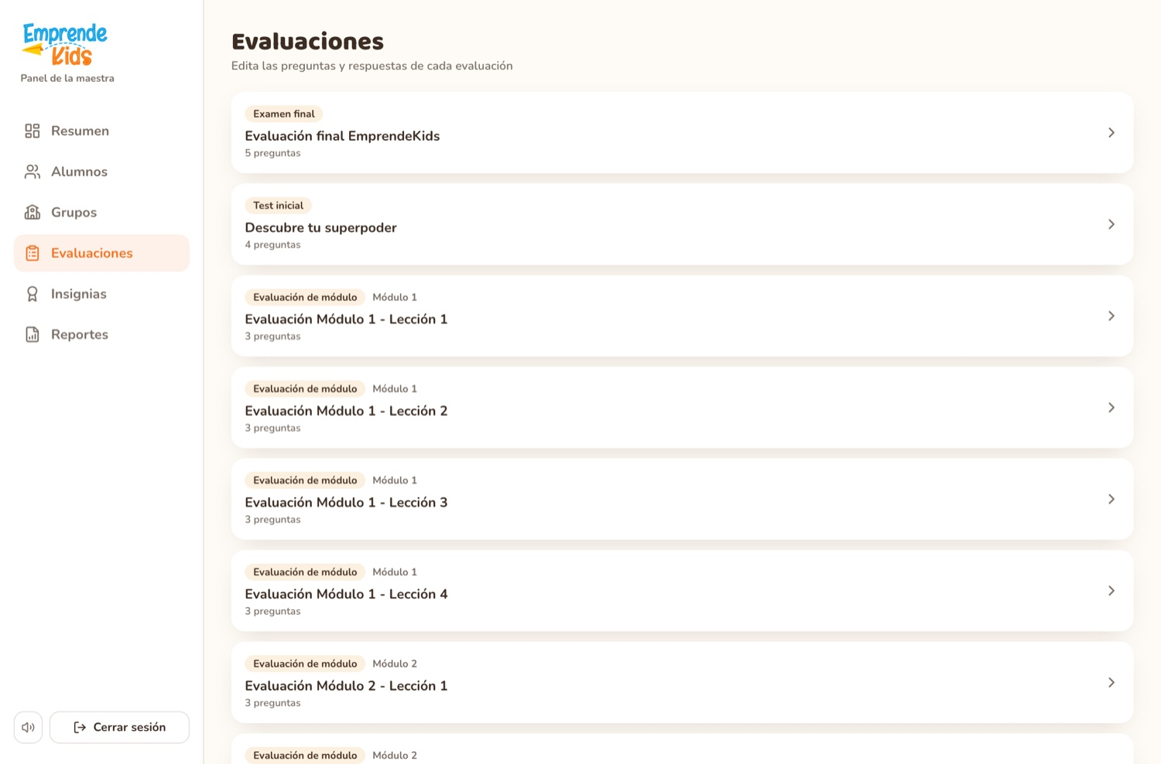
Figura 40. Lista de evaluaciones

El editor
- Activa / Inactiva: enciende o apaga la evaluación completa.
- Ojo: marca una pregunta como inactiva. Bote: elimina la pregunta.
- Enunciado de la pregunta y opción Permitir varias respuestas correctas.
- Correcta: marca la respuesta buena de cada opción.
- En el test inicial no hay respuestas correctas: cada opción lleva un Valor de 1 a 4 que define la habilidad que suma: 1 Liderazgo, 2 Creatividad, 3 Trabajo en equipo y 4 Resolución de problemas.
- Agregar opción suma una respuesta. Guardar guarda esa pregunta con todas sus respuestas.
- Agregar pregunta (al final de la lista) crea una pregunta en blanco al instante.

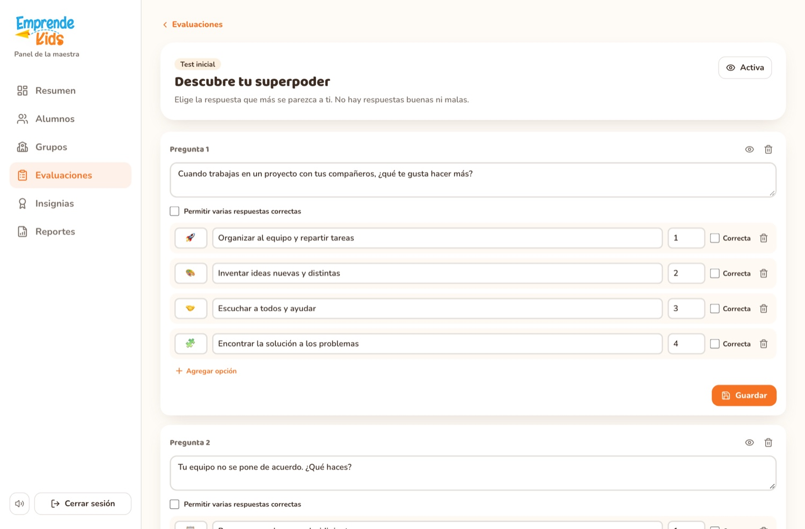
Figura 41. Editor del test inicial: cada opción lleva un Valor del 1 al 4
IMPORTANTE
Guardar funciona por pregunta: guarda cada una antes de salir.
Agregar pregunta crea la pregunta de inmediato: complétala o elimínala para no dejar una pregunta vacía.
No desactives el test inicial ni el examen final mientras haya alumnos por usarlos.

11.8 Insignias
Pantalla de solo lectura. Muestra cada insignia, su módulo, cuántos alumnos la tienen y la última vez que se otorgó. Una insignia aparece cuando al menos un alumno ya la ganó. Las insignias salen de las lecciones: no se crean ni se renombran aquí.
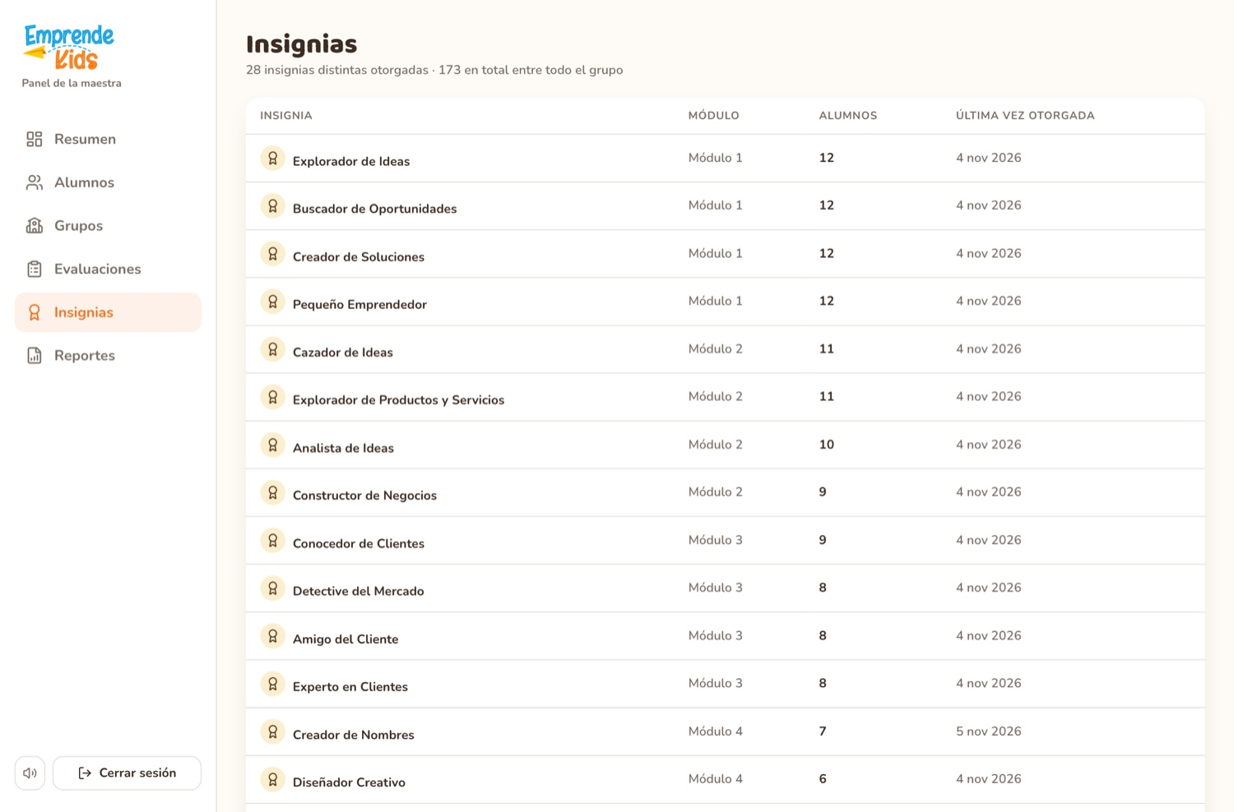
Figura 42. Pantalla Insignias

11.9 Reportes
Descarga el avance de todos los alumnos para juntas, dirección o expedientes:
- Exportar CSV: archivo para Excel o Google Sheets (reporte-grupo-AAAA-MM-DD.csv).
- Exportar PDF: documento listo para imprimir (reporte-grupo-AAAA-MM-DD.pdf).
- La tabla incluye a todos los alumnos, activos e inactivos; se desplaza hacia la derecha para ver todas las columnas.

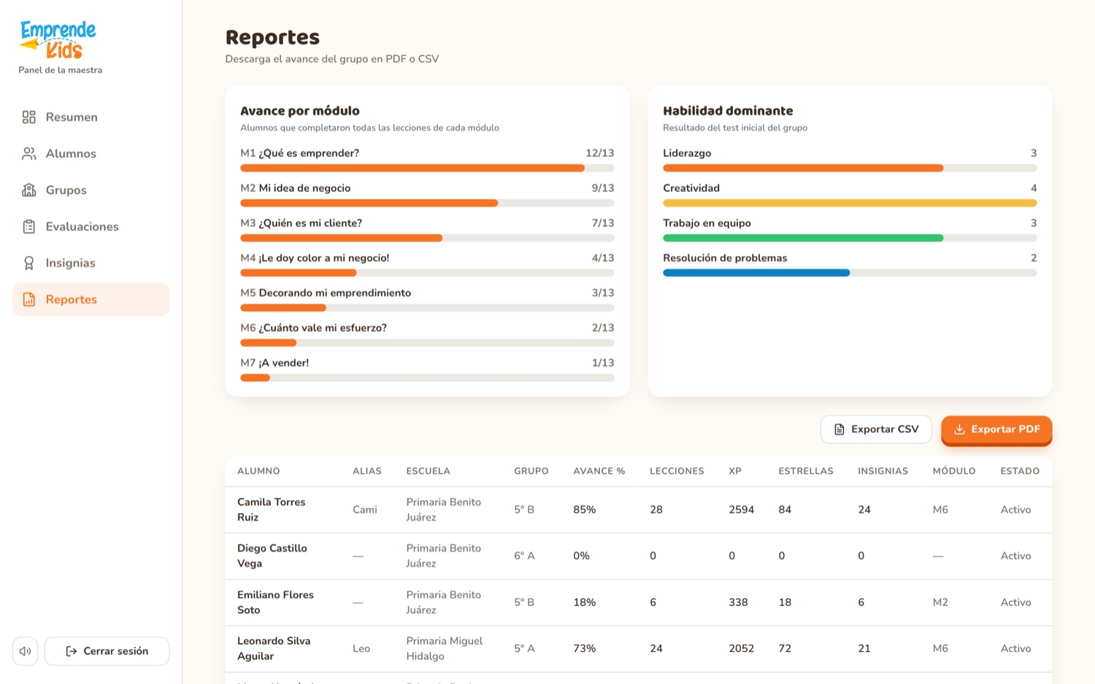
Figura 43. Pantalla Reportes
NOTA
El reporte no usa los filtros de la pantalla Alumnos. Para un solo grupo, descarga el CSV y filtra en la hoja de cálculo.

11.10 Recomendaciones
- Cada persona debe usar su propia cuenta. En computadoras compartidas, cierra siempre la sesión.
- Antes de abrir el registro a los alumnos, da de alta las escuelas y los grupos (11.6).
- Revisa las alertas del Resumen cada semana para apoyar a quienes llevan días sin avanzar.
- Si un alumno escribió mal su nombre, corrígelo en Alumnos → Editar antes de que presente la evaluación final: su nombre aparece en el diploma.
- El enlace ¿Olvidaste tu contraseña? todavía no funciona: pide el cambio al responsable técnico.

12. Preguntas frecuentes y solución de problemas

12.1 Para alumnos y familias
Problema o duda | Qué hacer
Mi escuela o mi grupo no aparece al registrarme. | Todavía no están dados de alta o están desactivados. Pide a tu maestra que los agregue o los active en el Panel (Grupos).
Al registrarme sale un mensaje en rojo. | Léelo: puede ser que el correo ya esté registrado o que falte un dato. Corrige el dato o, si ya tenías cuenta, usa Iniciar sesión.
Sale “Correo o contraseña incorrectos”. | Revisa mayúsculas y espacios; usa el ojo para ver la contraseña. Si la olvidaste, pide ayuda a tu maestra: la recuperación automática todavía no está disponible.
Al entrar me pide un test o elegir un avatar. | Es normal la primera vez. Si no terminaste esos pasos, te los vuelve a pedir. Una vez terminados no se repiten.
Quiero cambiar mi avatar o mi superpoder. | La aplicación todavía no tiene una opción para cambiarlos.
Una lección está bloqueada (candado gris). | Se desbloquean en orden: completa primero la lección anterior.
Terminé una lección pero no se marcó en verde. | Seguramente cerraste la pantalla de recompensas sin pulsar Reclamar XP. Vuelve a hacer la lección y reclama tu XP.
Repasé una lección y mi XP no subió. | Es lo esperado: el XP y las estrellas de una lección se ganan una sola vez.
Mi racha volvió a 0. | Pasó un día completo sin que completaras una lección. Completa una hoy y empieza de nuevo.
La evaluación de cierre dice “¡Buen intento!” y no sé qué fallé. | La aplicación no indica cuáles respuestas fallaron. Pulsa la X, repasa la explicación y reintenta; no hay límite de intentos.
La evaluación final está bloqueada. | Se desbloquea al completar las 33 lecciones. Revisa en el camino cuál falta.
No puedo descargar el diploma. | Pulsa Descargar diploma (PDF) otra vez y revisa que tu navegador no esté bloqueando la descarga. Si sigue sin funcionar, avisa a tu maestra.
Mentorix no responde. | Revisa tu internet y vuelve a intentar. Los mensajes de error se explican en 9.3.
No escucho música ni voz. | Revisa el volumen, el botón de bocina y las indicaciones del capítulo 10.
Cambié de computadora y la lección empezó desde el principio. | El paso exacto donde te quedas se guarda solo en el navegador de cada dispositivo. Tu avance real (lecciones, XP, insignias, Mi negocio) está en tu cuenta y no se pierde.
La página se queda cargando o se ve rara. | Recarga la página (tecla F5, o el botón de recargar del navegador). Si continúa, avisa a tu maestra o al responsable técnico.

NOTA
En computadoras compartidas, la lección puede abrirse en el paso donde la dejó otra persona, porque ese paso se guarda en el navegador y no en la cuenta. Esto no afecta el avance real de nadie.

12.2 Para maestras y administradoras
Problema o duda | Qué hacer
Un alumno no aparece en la lista. | Revisa que el filtro esté en Todos y que no haya filtros de escuela o grupo. Si le cambiaste el rol a Tutor, Maestro o Admin, ya no aparece como alumno.
Un alumno se cambió de salón. | Alumnos → Editar → Salón: elige la nueva escuela, grado y grupo. Su avance se conserva.
Los números del Resumen no cambian. | Los datos no se actualizan solos: recarga la página (F5).
Desactivé a un alumno y aún puede entrar. | Es correcto: desactivar solo afecta el conteo y las alertas del panel, no impide el inicio de sesión.
Reinicié el progreso por error. | No se puede deshacer. Avisa al responsable técnico para saber si existe una copia de seguridad.
Quiero un reporte de un solo grupo. | Descarga el CSV completo y filtra por grupo en Excel o Google Sheets.
Una evaluación no se comporta como esperaba. | Revisa en Evaluaciones que esté activa, que cada pregunta tenga una opción marcada como Correcta y que hayas pulsado Guardar en cada pregunta.

Anexo A. Mapa completo del camino
Las 33 lecciones en el orden en que se desbloquean. La primera columna indica módulo · lección. El código es el identificador interno que ven las maestras en los reportes y que usa la aplicación para guardar el avance.
Módulo · Lección | Código | Título | Tipo de nodo
1 · 1 | s1-u1-a1 | Descubro qué es emprender | Lección
1 · 2 | s1-u1-a2 | Comprendo por qué emprender | Historia
1 · 3 | s1-u1-a3 | Aplico mis ideas | Práctica
1 · 4 | s1-u1-a4 | Pienso como emprendedor | Reto final
2 · 1 | s2-u1-a1 | Descubro mi idea de negocio | Lección
2 · 2 | s2-u1-a2 | Comprendo mi idea | Práctica
2 · 3 | s2-u1-a3 | Aplico mi idea | Reto
2 · 4 | s2-u1-a4 | Creo mi idea de negocio | Reto final
3 · 1 | s3-u1-a1 | Descubro a mi cliente | Lección
3 · 2 | s3-u1-a2 | Comprendo mi mercado meta | Lección
3 · 3 | s3-u1-a3 | Aplico lo que sé de mi cliente | Práctica
3 · 4 | s3-u1-a4 | Pienso como mi cliente | Reto
3 · 5 | s3-u1-a5 | Conoce a tu cliente ideal | Reto final
4 · 1 | s4-u1-a1 | El nombre de mi negocio | Lección
4 · 2 | s4-u1-a2 | El logotipo y los colores | Práctica
4 · 3 | s4-u1-a3 | El eslogan | Lección
4 · 4 | s4-u1-a4 | Creo la identidad de mi negocio | Reto
4 · 5 | s4-u1-a5 | Crea la identidad de tu negocio | Reto final
5 · 1 | s5-u1-a1 | ¿Qué es un empaque? | Lección
5 · 2 | s5-u1-a2 | Diseño mi empaque | Práctica
5 · 3 | s5-u1-a3 | Empaques responsables con el planeta | Práctica
5 · 4 | s5-u1-a4 | Creo el empaque de mi producto | Reto
5 · 5 | s5-u1-a5 | Diseña el empaque de tu producto | Reto final
6 · 1 | s6-u1-a1 | ¿Qué es el costo? | Lección
6 · 2 | s6-u1-a2 | ¿Qué es el precio? | Práctica
6 · 3 | s6-u1-a3 | ¿Qué es la ganancia? | Práctica
6 · 4 | s6-u1-a4 | Tomo decisiones como emprendedor | Reto
6 · 5 | s6-u1-a5 | Calculo el precio de mi producto | Reto final
7 · 1 | s7-u1-a1 | ¿Qué es un pitch de ventas? | Lección
7 · 2 | s7-u1-a2 | Comunico mi emprendimiento | Práctica
7 · 3 | s7-u1-a3 | Tu turno de vender | Práctica
7 · 4 | s7-u1-a4 | Soy un emprendedor | Reto
7 · 5 | s7-u1-a5 | Presenta tu emprendimiento | Reto final

El tipo de nodo solo cambia el ícono que ves en el camino (estrella, mancuerna, libro, megáfono o trofeo); todas las lecciones se completan de la misma manera.

Anexo B. XP, estrellas e insignias

B.1 Cómo se ganan
Acción | XP | Estrellas
Completar una lección (y reclamar el XP) | +23 | 3
Terminar un módulo (bono, se suma en la última lección del módulo) | Bono del módulo | —
Repasar una lección ya completada | No suma otra vez | No suma otra vez

B.2 XP por módulo
Módulo | Lecciones | XP por lecciones | Bono | Total de XP
1. ¿Qué es emprender? | 4 | 92 | 200 | 292
2. Mi idea de negocio | 4 | 92 | 250 | 342
3. ¿Quién es mi cliente? | 5 | 115 | 300 | 415
4. ¡Le doy color a mi negocio! | 5 | 115 | 350 | 465
5. Decorando mi emprendimiento | 5 | 115 | 400 | 515
6. ¿Cuánto vale mi esfuerzo? | 5 | 115 | 450 | 565
7. ¡A vender! | 5 | 115 | 1,000 | 1,115
Total del curso | 33 | 759 | 2,950 | 3,709

Las estrellas son 3 por lección: 12 en los módulos 1 y 2 y 15 en los módulos 3 al 7, para un total de 99.

B.3 Las 28 insignias
Se ganan al completar cada una de las primeras cuatro lecciones de un módulo. La lección 5 (reto final) de los módulos 3 al 7 no da insignia, sino el bono de XP.
Módulo | Lección 1 | Lección 2 | Lección 3 | Lección 4
1 | Explorador de Ideas | Buscador de Oportunidades | Creador de Soluciones | Pequeño Emprendedor
2 | Cazador de Ideas | Explorador de Productos y Servicios | Analista de Ideas | Constructor de Negocios
3 | Conocedor de Clientes | Detective del Mercado | Amigo del Cliente | Experto en Clientes
4 | Creador de Nombres | Diseñador Creativo | Maestro del Eslogan | Diseñador de Marcas
5 | Protector de Productos | Diseñador de Empaques | Guardián del Planeta | Arquitecto del Empaque
6 | Detective de Costos | Experto en Precios | Calculador de Ganancias | Pequeño Administrador
7 | Pequeño Presentador | Gran Comunicador | Vendedor Estrella | Maestro Emprendedor

Anexo C. Glosario
Término | Significado
Avatar | El compañero que eliges después del test inicial. Aparece en tu saludo, en la barra superior y en tu perfil.
Camino | La pantalla principal con todas las lecciones, organizadas en 7 secciones.
Cliente | La persona que compra o usa un producto o servicio porque le ayuda a resolver una necesidad o satisfacer un deseo.
Costo | El dinero que se necesita para elaborar un producto o prestar un servicio: materiales, herramientas o ingredientes.
Diploma | Constancia en PDF que recibes al aprobar la evaluación final.
Emprender | Crear una idea para resolver un problema o ayudar a alguien, y trabajar para hacerla realidad.
Empaque | El material o recipiente que protege un producto, lo hace atractivo y da información al cliente.
Eslogan | Frase corta que comunica el beneficio principal de un negocio y ayuda a recordarlo.
Estrellas | Recompensa de 3 estrellas por cada lección completada.
Ganancia | El dinero que obtiene un negocio después de recuperar el costo. Ganancia = Precio de venta − Costo.
Insignia | Distintivo que se gana al completar una lección. Se consulta en Logros.
Logotipo | Dibujo o símbolo que representa un negocio.
Mentorix | El robot guía de EmprendeKids: explica los temas, celebra tus logros y responde preguntas en el chat.
Mercado meta | El grupo de personas con mayor interés en comprar un producto o servicio.
Mi negocio | El proyecto que vas construyendo durante el curso: idea, cliente, marca, empaque, cuentas y pitch.
Nodo | Cada círculo del camino. Representa una lección.
Pitch de ventas | Presentación corta y clara donde explicas qué vendes, a quién ayudas y por qué elegirte.
Precio | La cantidad de dinero que el cliente paga por un producto o servicio. Debe ser justo para ambas partes.
Racha | Número de días seguidos en los que completaste al menos una lección.
Reto final | Última lección de cada módulo. En los módulos 2 al 7 incluye una actividad para construir una parte de tu negocio.
Superpoder | La habilidad dominante que descubres en el test inicial: Liderazgo, Creatividad, Trabajo en equipo o Resolución de problemas.
XP | Puntos de experiencia. Se ganan al completar lecciones y al terminar cada módulo.

